INFORME DE FISCALIZACIÓN AMBIENTAL

INSPECCIÓN AMBIENTAL

CT SANTA MARÍA

DFZ-2016-2685-VIII-RCA-IA

 | Nombre | Firma
Aprobado | Emelina Zamorano Á
Elaborado | Hugo Ramírez C.

Tabla de Contenidos
1. RESUMEN. 3
2. IDENTIFICACIÓN DEL PROYECTO, INSTALACIÓN, ACTIVIDAD O FUENTE FISCALIZADA 4
2.1. Antecedentes Generales 4
2.2. Ubicación y Layout 5
3. INSTRUMENTOS DE GESTIÓN AMBIENTAL QUE REGULAN LA ACTIVIDAD FISCALIZADA. 7
4. ANTECEDENTES DE LA ACTIVIDAD DE FISCALIZACIÓN. 9
4.1. Motivo de la Actividad de Fiscalización. 9
4.2. Materia Específica Objeto de la Fiscalización Ambiental. 9
4.3. Aspectos relativos a la ejecución de la Inspección Ambiental. 9
4.3.1. Primer día de inspección 9
4.3.2. Segundo día de inspección 9
4.3.3. Tercer día de inspección 10
4.3.4. Cuarto día de inspección 10
4.3.5. Esquema de recorridos 11
4.3.6. Detalle del Recorrido de las Inspecciones. 15
5. HECHOS CONSTATADOS. 17
5.1. Descripción de proyecto 17
5.2. Manejo de emisiones acústicas 26
5.3. Manejo de emisiones atmosféricas 39
5.4. Concesión marítima autorizada 62
5.5. Línea de transmisión 65
6. CONCLUSIONES. 74
7. DOCUMENTACIÓN SOLICITADA Y ENTREGADA. 80
8. ANEXOS. 82

RESUMEN.

El presente documento da cuenta de los resultados de las actividades de fiscalización ambiental realizada por la Superintendencia del Medio Ambiente al complejo de generación y distribución de “Central Termoeléctrica (CT) Santa María de Coronel”. Lo anterior debido a denuncias asociadas a la operación de la central, ingresadas en septiembre de 2015 y marzo de 2016. Las actividades de inspección fueron desarrolladas durante los días 25 de mayo y 29 de septiembre de 2015, además del día 09 de junio de 2016. En estas actividades se inspeccionaron tanto el complejo termoeléctrico como su línea de alta tensión, ambos proyectos calificados por la COREMA Biobío con Resoluciones de Calificación Ambiental (RCA), RCA N° 176/2007 y RCA N° 053/2009, respectivamente.

En mayor detalle el proyecto de la central térmica consiste en la operación de un complejo con una potencia total de 700 MW, ubicado en la comuna de Coronel, en un terreno de 30 hectáreas ubicado a 700 metros al sureste de esa ciudad. La central fue proyectada con dos turbinas a vapor de 350 MW de potencia cada una, contando cada una de ellas con una caldera para generación de vapor, acompañada de un sistema para el control de emisiones. Actualmente el complejo sólo opera con la unidad 1 de generación, la cual puede alcanzar una potencia de 370 MW. Además el complejo cuenta con una cancha de acopio de carbón. Desde la subestación GIS la central entrega su potencia generada a la línea de alta tensión (LAT) “Coronel – Charrúa”, línea de 75 km de longitud, que cruza varias comunas, partiendo desde Coronel y se dirige hacia el Este hasta llegar a la comuna de Yumbel.

En relación a las denuncias presentadas a al SMA, en particular destacan los siguientes aspectos:

- CT Santa María opera con equipamiento diferente al autorizado, específicamente la turbina a vapor y otros equipos de generación, además de contar con chimenea de evacuación de gases diferente a la evaluada y autorizada. Cuya evaluación de emisión de contaminantes no sería válida, por esa modificación.
- La generación con Diésel no ha sido sometida a evaluación o modelación de contaminantes atmosféricos. Según antecedentes de denunciante para los meses de octubre, noviembre y diciembre se generaron consumos de Diésel de aproximadamente 700 Ton/mes.
- Las estimaciones de ruido han sido realizadas con los datos de una central de 250 MW y no por todos los equipos del complejo.
- Elusión al Sistema de Evaluación de Impacto Ambiental y fraccionamiento por utilización de línea proveniente desde la CT Santa María a Charrúa.
- La CT Santa María no cuenta con permiso para captación de agua de mar.

Así con el objeto de poder verificar los hechos denunciados, se consideraron en las actividades de fiscalización realizadas las siguientes materias ambientales relevantes: (i) Descripción de proyecto (ii) Manejo de emisiones atmosféricas., (iii) Manejo de emisiones acústicas, (iv) Concesión marítima autorizada y (v) Línea de transmisión.

Entre los principales hallazgos detectados, se encuentra que la CT Santa María opera con equipos de generación con características nominales, que difieren a lo señalado en la descripción del proyecto aprobado ambientalmente, en lo que respecta a la turbina de vapor, el generador sincrónico, el transformador principal y el transformador secundario que alimenta al complejo. Este hallazgo se complementa con las conclusiones del Informe del Expediente de fiscalización DFZ-2015-193-VIII-RCA-IA, en el cual se verificó que la generación de potencia de la central supera el límite de los 350 MW, llegando a los 372 MW en cierto periodo. Sin perjuicio de lo anterior, es importante señalar que desde el punto de vista emisiones atmosféricas, las emisiones durante el año 2015 se encuentran en revisión por parte de la División de Fiscalización, así de manera preliminar es posible establecer que éstas cumplen los limites normados a través del D.S. N° 13/11 del MMA el que Establece Norma de Emisión para Centrales Termoeléctricos”, conclusiones contenidas en el expediente DFZ-2016-2725-VIII-NE-EI.
Por otra parte, se verifica que la operación de la CT Santa María, en periodo nocturno sobrepasa los niveles de ruido para dos receptores localizado en área urbana y un punto de tipo control, todos ubicados en Zona II del D.S. 38/2011.

Así mismo, en relación al consumo de carbón diario, se verificó un mayor consumo de este insumo para los meses de enero, febrero, marzo y mayo de 2015, superando los 3.000 ton/día. Lo cual coincide con los periodos de aumento de producción de potencia. Este mayor consumo de carbón no implica aumento o superación de límites de emisiones atmosféricas, como consecuencia de generación de potencia por sobre los 350 MW, tal como se señaló en el punto anterior.

IDENTIFICACIÓN DEL PROYECTO, INSTALACIÓN, ACTIVIDAD O FUENTE FISCALIZADA

Antecedentes Generales

Identificación de la actividad, instalación, proyecto o fuente fiscalizada:
CT SANTA MARÍA
Región:  Región Del Biobío | Ubicación específica de la actividad, proyecto o fuente fiscalizada:  Fundo el Manco, Ruta 160 Km 24, Comuna de Coronel, Provincia de Concepción, Región del Biobío.
Provincia:
Provincia de Concepción
Comuna:
Comuna de Coronel
Titular de la actividad, instalación, proyecto o fuente fiscalizada:  COLBUN S.A. | RUT o RUN:  96.505.760-9
Domicilio titular:  Fundo el Manco, Ruta 160 Km 24, Comuna de Coronel, Provincia de Concepción, Región del Biobío. | Correo electrónico:  dgordon@colbun.cl
Teléfono:
+56-02-2460 4000
Identificación del representante legal:  Daniel Laghezza Garnica | RUT o RUN:  22.678.422-7
Domicilio representante legal:  Fundo el Manco, Ruta 160 Km 24, Comuna de Coronel, Provincia de Concepción, Región del Biobío. | Correo electrónico:  dlaghezza@colbun.cl
Teléfono:
+56-41-210 7309
Fase de la actividad, proyecto o fuente fiscalizada:
En Operación

Ubicación y Layout

Figura 1. Mapa de ubicación local (Fuente: Google earth Pro, 2015).
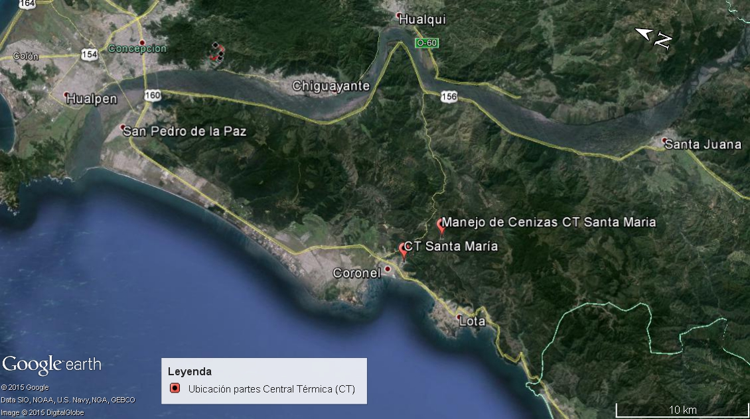
Coordenadas UTM de referencia
Datum: WGS 84 | Huso: 18 S | UTM N: 5.898.767 | UTM E: 666.309
Ruta de acceso: Desde Concepción por Ruta 160 con dirección hacia Lota. Una vez en esa localidad se realiza viraje en “u” con dirección a Coronel, siempre en Ruta 160, tomar salida hacia la CT Santa María.

Figura 2. Layout del proyecto (Fuente: Google Earth Pro, 2015).
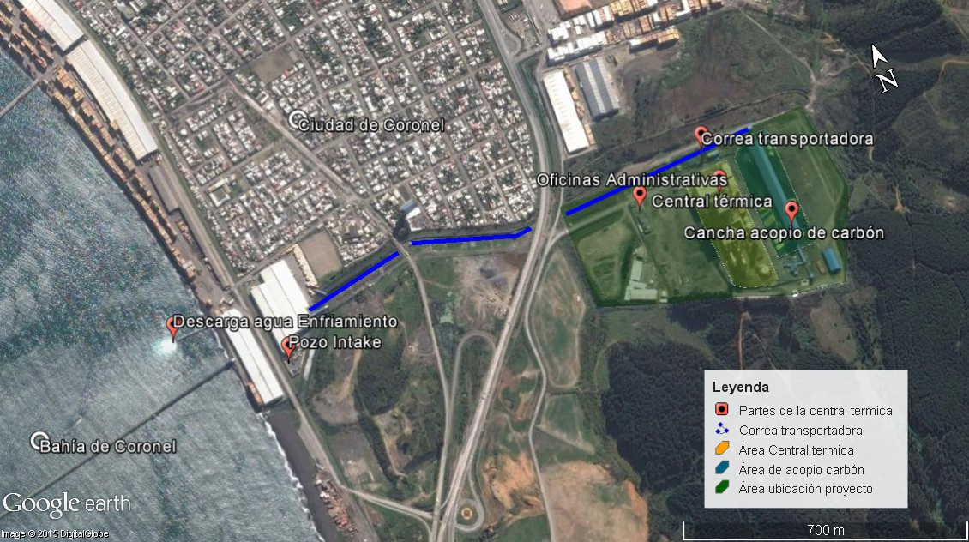

INSTRUMENTOS DE GESTIÓN AMBIENTAL QUE REGULAN LA ACTIVIDAD FISCALIZADA.

N° | Tipo de instrumento | N°/  Descripción | Fecha | Comisión / Institución | Nombre de la actividad, proyecto o fuente regulada | Comentarios | Instrumento fiscalizado
1 | RCA | 176 | 2007 | COREMA Biobío | Complejo Termoeléctrico Coronel | Res. Exe. N°86/2009 COREMA Resuelve que las modificaciones de horarios de trabajo no son cambios de consideración.  Res. Exe. N°94/2010 COREMA. Resuelve que las modificaciones a la chimenea de descarga de gases no son cambios de consideración. Respecto a la modificación de caudal de aguas solicita mayores antecedentes para su resolución.  Res. Exe. N° 81/SEA. Resuelve que las modificaciones a los volúmenes de descarga en fase de prueba no son cambios de consideración  Res. Exe. N° 60/2012 SEA Resuelve que transporte de carbón por camiones desde Puerto Coronel, en caso de contingencia, no son cambios de consideración  Res. Exe. N° 383/2012 SEA Resuelve sobre modificaciones al predio para cumplir Programa de Reforestación CT Santa María de Coronel, no son cambios de consideración.  Res. Exe. N° 221/2013 SEA Resuelve consulta de pertinencia de ingreso al SEIA relativa a la instalación de una batería de filtros de malla metálica adosados al cabezal de succión de agua de mar del proyecto “CT Santa María”, no constituyendo cambios de consideración.  Res. Exe. N°164/2014 SEA. Resuelve consulta de ingreso al SEIA en relación a instalación de equipo de abatimiento adicional al proyectado, para dar cumplimiento al D.S MMA N° 13/2011. | Sí
2 | RCA | 53 | 2009 | COREMA Biobío | Línea de alta tensión Coronel-Charrúa 2X220 KV. | Res. Exe. N°173/2009 COREMA. De fecha 03-07-2009. Resuelve consulta de ingreso al SEIA en relación a modificación trazado LAT y horarios - días de construcción. | Sí
3 | RCA | 162 | 2010 | COREMA Biobío | Sistema de Manejo de Cenizas para Complejo Termoeléctrico Santa María de Coronel |  | No
4 | D.S. | 90 | 2000 | MINSEGPRES | Establece norma de emisión para la regulación de contaminantes asociados a las descargas de residuos líquidos a aguas marinas y continentales superficiales |  | No
5 | D.S. | 13 | 2011 | Ministerio del Medio Ambiente | Establece norma de emisión para centrales termoeléctricas |  | No

ANTECEDENTES DE LA ACTIVIDAD DE FISCALIZACIÓN.

Motivo de la Actividad de Fiscalización.

Motivo:  Denuncia | Descripción del motivo:  Denuncias N°1142-2015 y N° 1198-2015 ingresadas a la Superintendencia del Medio Ambiente.

Materia Específica Objeto de la Fiscalización Ambiental.

- Descripción de proyecto
- Manejo de emisiones atmosféricas
- Manejo de emisiones acústicas
- Concesión marítima autorizada
- Línea de transmisión
- Manejo de depósitos de combustible

Aspectos relativos a la ejecución de la Inspección Ambiental.

Primer día de inspección
Fecha de realización:  25-05-2015 | Hora de inicio:  10:20 |  | Hora de finalización:  18:30
Fiscalizador encargado de la actividad:  Hugo Ramírez Cuadra |  |  | Órgano:  SMA
Fiscalizadores participantes:  Lorena Neira Ortúzar  Francisco Caamaño Aguillón |  |  | Órgano:  Seremi de Salud Región del Biobío  Seremi de Salud Región del Biobío
Existió oposición al ingreso: NO |  | Existió auxilio de fuerza pública: NO
Existió colaboración por parte de los fiscalizados: SI |  | Existió trato respetuoso y deferente: SI
Entrega de antecedentes solicitados: SI |  | Entrega de acta: (Sí, Anexo 1)
Observaciones: Sin Observaciones

Segundo día de inspección
Fecha de realización:  29-09-2015 | Hora de inicio:  13:40 |  | Hora de finalización:  18:10
Fiscalizador encargado de la actividad:  Hugo Ramírez Cuadra |  |  | Órgano:  SMA
Fiscalizadores participantes:  José Bastías Gajardo |  |  | Órgano:  SMA
Existió oposición al ingreso: NO |  | Existió auxilio de fuerza pública: NO
Existió colaboración por parte de los fiscalizados: SI |  | Existió trato respetuoso y deferente: SI
Entrega de antecedentes solicitados: SI |  | Entrega de acta: (Sí, Anexo 2)
Observaciones: Sin observaciones

Tercer día de inspección

Fecha de realización:  09-06-2016 | Hora de inicio:  10:45 |  | Hora de finalización:  17:30
Fiscalizador encargado de la actividad:  Hugo Ramírez Cuadra |  |  | Órgano:  SMA
Fiscalizadores participantes:  José Bastías Gajardo |  |  | Órgano:  SMA
Existió oposición al ingreso: NO |  | Existió auxilio de fuerza pública: NO
Existió colaboración por parte de los fiscalizados: SI |  | Existió trato respetuoso y deferente: SI
Entrega de antecedentes solicitados: SI |  | Entrega de acta: (Sí, Anexo 3)
Observaciones: Se realizó solicitud de información la cual fue remitida a la SMA por Carta de Colbún GMA N° 054/2015 de fecha 21 de junio de 2016. (Anexo 4).

Cuarto día de inspección

Fecha de realización:  14-06-2016 | Hora de inicio:  21:10 |  | Hora de finalización:  23:00
Fiscalizador encargado de la actividad:  Hugo Ramírez Cuadra |  |  | Órgano:  SMA
Fiscalizadores participantes:  Francisco Caamaño Aguillón |  |  | Órganos:  SMA
Existió oposición al ingreso: NO |  | Existió auxilio de fuerza pública: NO
Existió colaboración por parte de los fiscalizados: SI |  | Existió trato respetuoso y deferente: SI
Entrega de antecedentes solicitados: No |  | Entrega de acta: (Sí, Anexo 5)
Observaciones: No se solicitaron antecedentes durante la medición de ruido.

Esquema de recorridos

Figura 3. Recorrido inspección ambiental de fecha 25-05-2015.

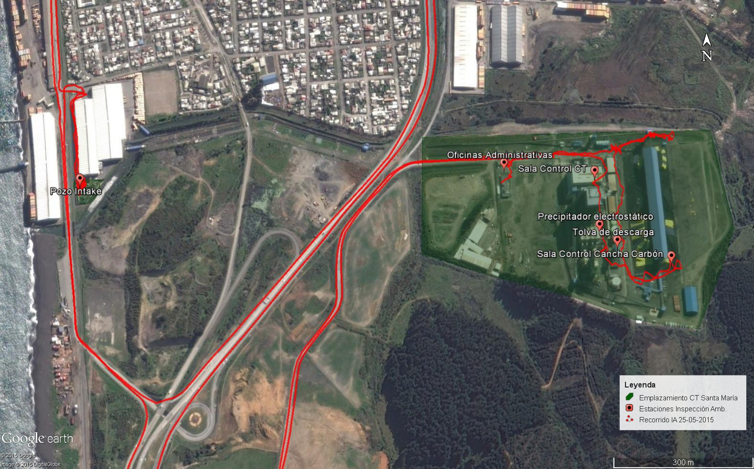

Figura 4. Recorrido inspección ambiental de fecha 29-09-2015.

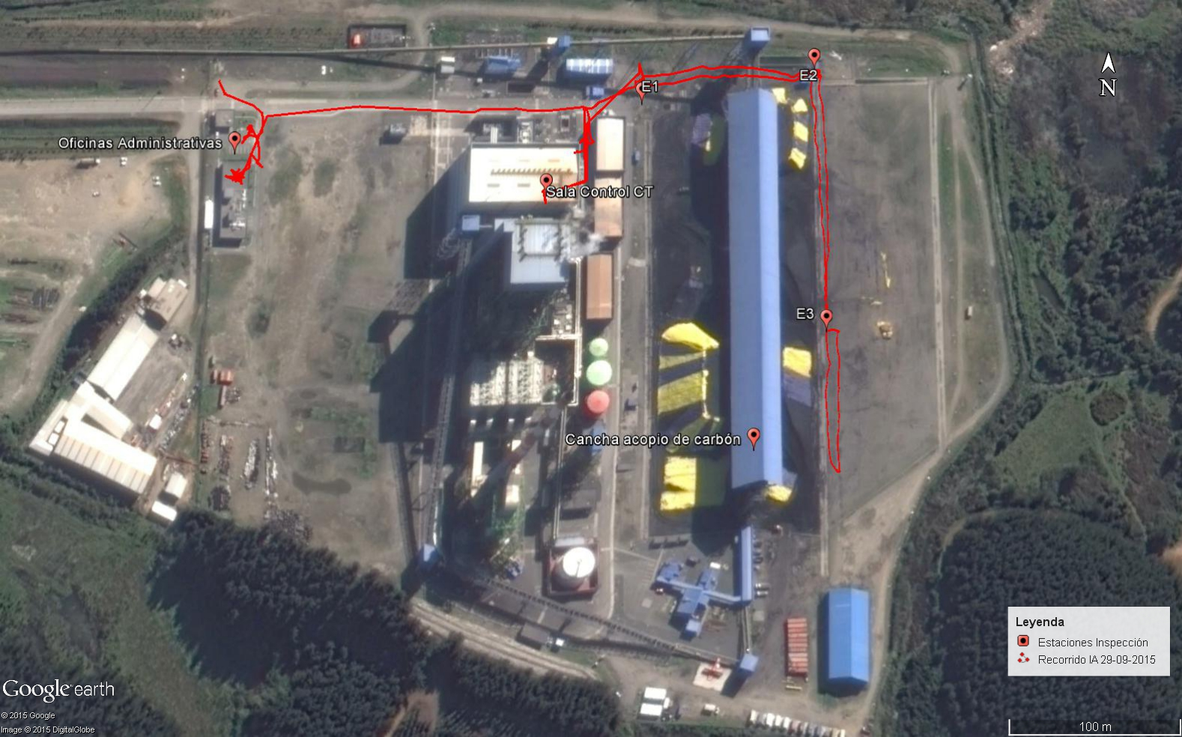

Figura 5. Recorrido inspección ambiental de fecha 09-06-2016.

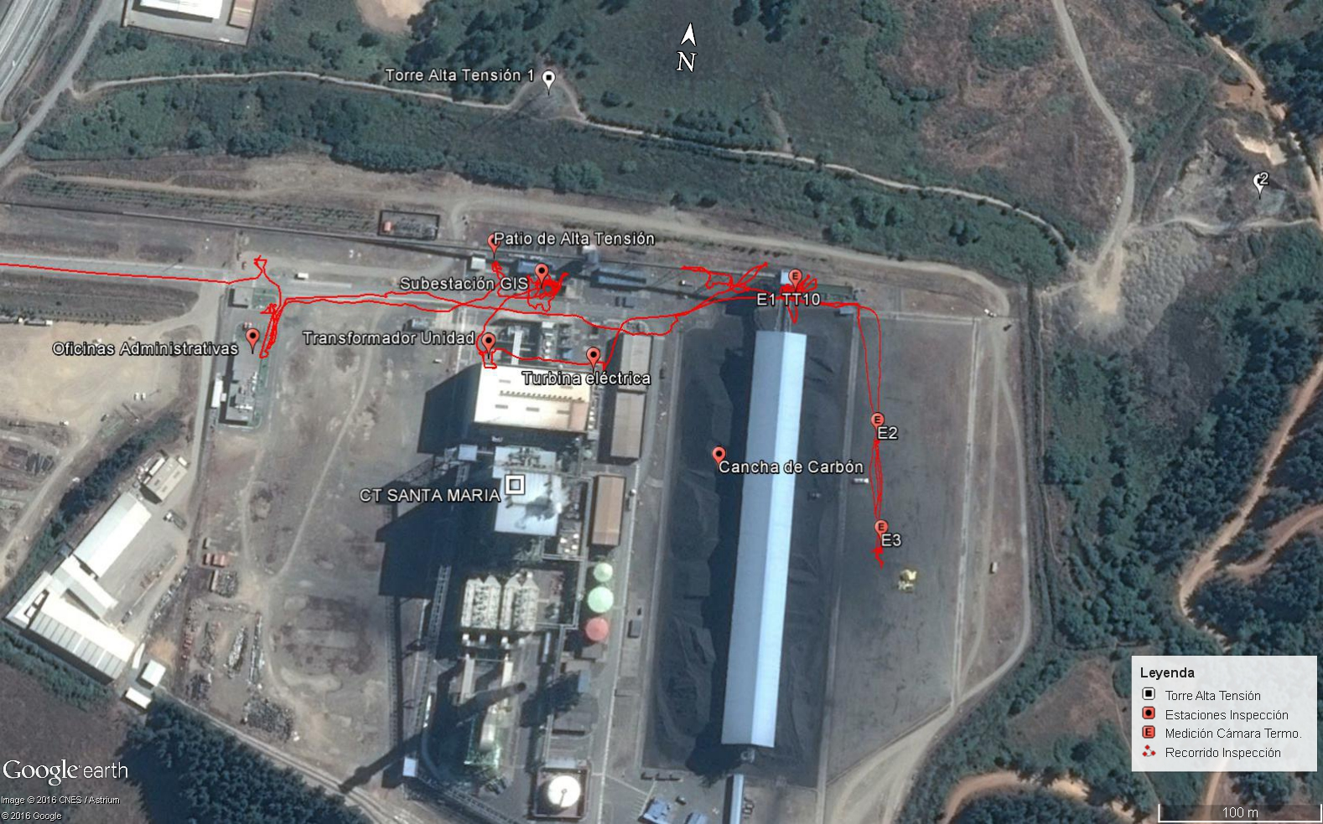

Figura 6. Recorrido inspección ambiental de fecha 14-06-2016.

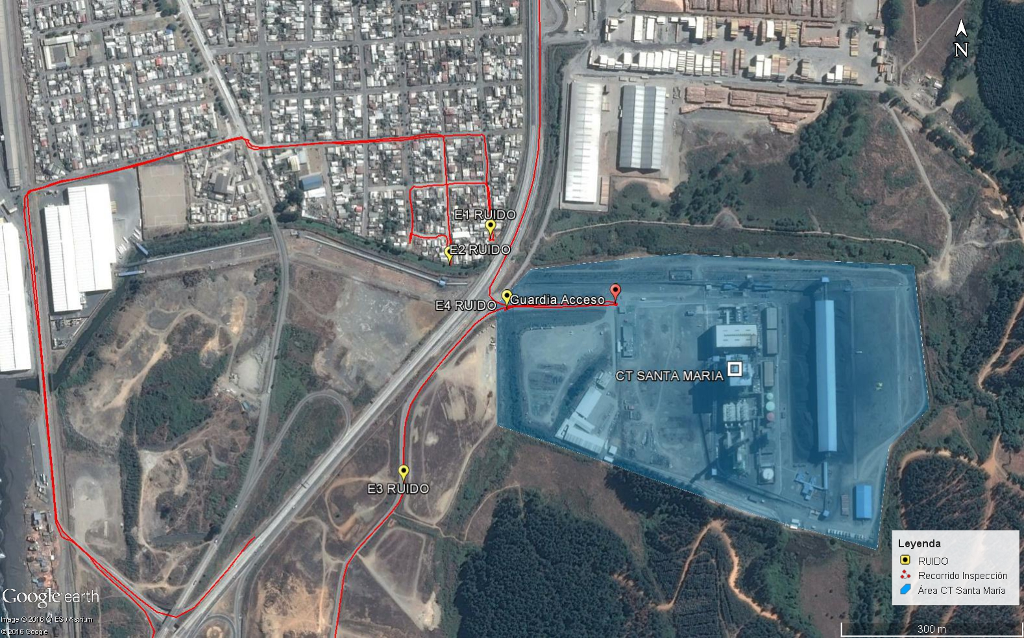

Detalle del Recorrido de las Inspecciones.

N° de estación | Nombre del sector | Descripción estación
1 | Oficinas Administrativas | Oficinas ubicadas en el acceso a la central termoeléctrica, lugar dónde es posible sostener reunión de inicio de actividades de inspección ambiental y se ubican las oficinas de encargados de medio ambiente y áreas de generación o ingeniería
2 | Turbina Eléctrica | Sala de la turbina de generación, ubicada dentro del edificio principal de la central térmica.
3 | Estación generador sincrónico | Corresponde a unidad descrita en la RCA N° 176/2007 como Generador eléctrico de 414 MVA, ubicado contiguo a la turbina de generación. Esta unidad se encuentra dentro del edificio principal de la central térmica.
4 | Transformador unidad | Unidad de transformación de alta tensión que presta servicios para la alimentar eléctricamente al Central Térmica
5 | Transformador principal | Unidad de transformación de alta tensión que transforma la electricidad generada en la Unidad generadora de la Central y se conecta con la Subestación GIS.
6 | Subestación GIS 220 KV | Subestación del tipo GIS (por sus siglas en inglés que corresponden a: Gas Insulated Substation), la cual conecta desde el trasformador de la Central, con la línea de alta tensión para su transmisión a la Subestación Charrúa.
7 | Cancha de acopio de carbón | Cancha de almacenamiento de carbón ubicada en sector oriente del predio de la Central Térmica que ocupa un área de 8 hectáreas, de 200.000 toneladas de capacidad de carbón. Esta cancha recibe el carbón desde cinta trasportadora que proviene desde el puerto de Coronel (CPC).
8 | Estación Cámara termográfica E1 TT10 | Estación de medición con cámara termográfica ubicada en la torre de transferencia de carbón N° 10 (TT N°10), situada al norte de la cancha de acopio de carbón. Coordenadas de ubicación 666.387 E, 5.899.016 S (UTM WGS 84).
9 | Estación Cámara termográfica E2 | Estación de medición con cámara termográfica ubicada en sector de la cancha de acopio de carbón. Coordenadas 666.447 E, 5.898.927 S (UTM WGS 84).
10 | Estación Cámara termográfica E3 | Estación de medición con cámara termográfica ubicada en sector de acopio de carbón. Coordenadas 666.454 E, 5.898.859 S (UTM WGS 84).
11 | Estación de medición de ruido Receptor 1 | Ubicado en sector poblado y corresponde a estación de medición con sonómetro ubicada en coordenadas 665.801 E, 5.899.109 S (UTM WGS 84), ubicado en ZONA MIXTA 1. ZU-1 correspondiendo a Zona tipo II del D.S.MMA N° 38/2011.
12 | Estación de medición de ruido Receptor 2 | Ubicado en sector poblado y corresponde a estación de medición con sonómetro ubicada en coordenadas 665.729 E, 5.899.064 S (UTM WGS 84) ubicado en ZONA MIXTA 1. ZU-1 correspondiendo a Zona tipo II del D.S.MMA N° 38/2011.
13 | Estación de medición de ruido 3 | Ubicado en sector sin población y que corresponde a estación de medición con sonómetro ubicada en coordenadas 665.642 E, 5.898.688 S (UTM WGS 84) ubicado en ZONA CON RIESGOS GENERADOS POR LA INTERVENCIÓN HUMANA 2. ZRIH-2, homologable a Zona tipo II del D.S.MMA N° 38/2011.
14 | Estación de medición de ruido 4 | Ubicado en sector cercano al acceso de la Central Santa María a estación de medición con sonómetro ubicada en coordenadas 665.827 E, 5.898.986 S (UTM WGS 84) ubicado en ZONA ACTIVIDAD PRODUCTIVA 5. ZAP-5, homologable a Zona tipo IV del D.S.MMA N° 38/2011.

HECHOS CONSTATADOS.

Descripción de proyecto

Número de hecho constatado: 1 | Estación N°: 1, 2 ,3 , 4, 5 y 6
Documentación solicitada y entregada:
- Características de turbina Generadora. Operation and Maintenance Manual 2005. GE Energy.
- INGENIERÍA DE DETALLES “SUBESTACIÓN GIS CORONEL 220 kV”. CONTRATO Nº: CTCB-019 MANUAL DE OPERACIÓN DE S/E GIS CORONEL Nº: 7101-C-PRY-MOP-01.
- Extracto reporte emisiones cuarto trimestre 2015, entregada a la SMA con fecha 26 de enero de 2016 en el marco del cumplimiento del D.S. N° 13/2011.
- Extracto reporte emisiones primer trimestre 2016, entregada a la SMA con fecha 30 de abril de 2016 en el marco del cumplimiento del D.S. N° 13/2011.
- Extracto reporte emisiones segundo trimestre 2016 (hasta 31 de mayo de 2016) por entregar a la SMA en el marco del cumplimiento del D.S. N° 13/2011.

Exigencias:
RCA N° 176/2007 extracto considerando 3.4

3.4 Descripción del proyecto
El proyecto consiste en la instalación y operación de un complejo de generación térmica con una potencia de 700 MW, equipado con dos turbinas a vapor de 350 MW. La tabla Nº1 presenta los principales componentes del proyecto.

3.4.1 Unidades Generadoras
Las unidades generadoras del complejo estarán diseñadas para utilizar carbón en una caldera de vapor con sistema de recalentamiento, basada en tecnología de carbón pulverizado.
En cada unidad, el vapor generado tendrá una temperatura estimada de 540 ºC, una presión de 160 bar y un flujo de 1.260 m³/h. Éste será expandido en una turbina de vapor del tipo condensación, trasformando la energía térmica en rotación y, posteriormente, mediante un generador, en energía eléctrica.
En estas condiciones la potencia que alcanzará cada Unidad será de 350 MW con una eficiencia térmica aproximada del 41%. En la Figura Nº2 del ICE, se presenta una figura simplificada de los componentes del Proyecto con las dos Unidades de Generación

Tabla Nº1
Componentes del Complejo Termoeléctrico Coronel

Potencia del Complejo | 700 MW
Unidades de Generación | 2
Potencia por Unidad | 350 MW
Componentes para cada unidad | 1 Turbina a vapor de 350 MW, con etapas de alta, media y baja presión.  1 Generador eléctrico de 415 MVA a 3.000 RPM, con su correspondiente sistema de excitación y regulación de voltaje.  1 Transformado de poder de 415 MVA.  1 Transformador de servicios auxiliares de 30 MVA.  (…)
Componentes comunes para cada unidad | (…)  1 Subestación eléctrica de salida, tipo GIS, con tres paños en 220 kV y configuración de doble barra.  (…)

3.4.2 Línea eléctrica de Alta tensión
El Complejo incluirá un patio de transformación en alta tensión, constituido por cuatro transformadores: dos principales, correspondiente a transformadores de poder de 415 MVA, y dos secundarios de 30 MVA para servicios auxiliares. Los principales elevan el voltaje de energía generada por el turbogenerador a la tensión de 220 kV, los transformadores de servicios auxiliares llevan el valor de la tensión de generación a la tensión de distribución interna del Complejo.(…)

Desde los transformadores principales la energía será transportada por medio de una línea subterránea en cable hasta una subestación del tipo GIS (por sus siglas en inglés que corresponden a: Gas Insulated Substation) cuyas características principales son completo encapsulamiento, tamaño compacto, aislamiento en base a gas y seguridad. La subestación estará constituida por tres paños de 220 kV y doble barra, correspondiente a una de entrada y dos de salida, conectándose así a cada circuito de la línea de salida.
(…)

RCA N° 176/2007 extracto considerando 3.6.1
3.6.1 Proceso de Generación Eléctrica
(…)Con este vapor ya sobrecalentado y presurizado (etapa de alta presión) se alimentará la turbina de vapor, el que es conducido nuevamente a la caldera para su recalentamiento y posterior paso a las etapas de media y baja presión de la turbina, transformándose así en energía de movimiento. Los alabes de la turbina impulsarán el rotor de un alternador generando energía eléctrica (…).

RCA N° 176/2007 extracto considerando 3.6.3

3.6.3 Turbogenerador de vapor
El turbogenerador de vapor corresponde a la turbina de vapor con su correspondiente generador, cuya función es transformar la energía que lleva el vapor en energía mecánica.
Los requerimientos de diseño de este componente serán de eficiencia probada que asegure el menor consumo de combustible por cada unidad de energía producida y la mejor tecnología de acuerdo al estado del arte en su tipo en esta industria.
(…)

RCA N° 176/2007 extracto considerando 3.6.14
3.6.14 Transformadores Eléctricos
Cada unidad generadora cuenta con dos transformadores, el primero es del tipo intemperie, sumergido en aceite y enfriado por ventilación natural, eleva la tensión de 15,75 kV, que entrega el generador eléctrico, a 220 kV; incluye todos los accesorios necesarios para su operación. El segundo lleva la tensión de generación a la tensión de distribución con que alimentan los consumos propios del Complejo, es decir de 15,75 kV a 6,6 kV.

RCA N° 176/2007 extracto considerando 3.6.15
3.6.15 Subestación GIS
El Complejo incluye un edificio destinado al montaje de una subestación del tipo GIS (Subestación encapsulada, compacta, con aislamiento en base a gas, de funcionamiento seguro y amigable con el medio ambiente), donde la potencia y energía generada son inyectadas a la línea de transmisión que las conduce hacia el Sistema Interconectado Central.

Hechos:
- Inspección Ambiental

Con fecha 09 de junio de 2016, durante la inspección ambiental, los fiscalizadores solicitaron verificar y acceder a inspeccionar los equipos de generación y de conexión a la línea de transmisión, equipos que se encuentran listados en la Resolución de Calificación Ambiental N° 176/2007. Los equipos inspeccionados corresponden a: turbina a vapor, generador sincrónico, transformador de poder, transformadores para servicio auxiliares y una subestación tipo GIS (Gas Issolated Substation). Lo anterior en atención a la denuncia N° 1198-2015, la que en particular señala que la CT Santa María se encuentra operando con equipos diferentes a los autorizados por la RCA, específicamente en relación a la turbina de Vapor.

Con relación a la solicitud señalada en párrafo anterior, la Sra. Sandra Altamirano (Jefa Área MASSO) declara que es posible verificar los equipos mencionados y que realizará las coordinaciones necesarias para ingresar a las unidades. Posteriormente los fiscalizadores realizan inspección a las siguientes unidades.

- Estación Turbina Eléctrica
El fiscalizador Hugo Ramírez junto a Sandra Altamirano (Jefa Área MASSO), y Belmar Nuñez Leiva (Supervisor de mantenimiento eléctrico) realizaron inspección de turbina a vapor General Electric (ver Fotografía 1). El fiscalizador realiza registro fotográfico de la turbina y de su placa de número de serie: 270T771.

En la RCA N° 176/2007 que califica al proyecto “Complejo Termoeléctrico Coronel” se señala que cada unidad de la central se encontrará equipada con una (1) turbina de vapor de 350 MW de potencia cada una con etapas altas, media y baja de presión. El vapor generado se estima en 540 °C de temperatura, con una presión de 160 bar y un flujo de 1.260 m³/h. Con esas condiciones la potencia a alcanzar es de 350 MW con una eficiencia térmica de 41%.

El proceso de generación eléctrica de la turbina según el considerando 3.6.1 Proceso de Generación Eléctrica de la RCA N° 176/2007 corresponde a lo siguiente:
(…) Con este vapor ya sobrecalentado y presurizado (etapa de alta presión) se alimentará la turbina de vapor, el que es conducido nuevamente a la caldera para su recalentamiento y posterior paso a las etapas de media y baja presión de la turbina, transformándose así en energía de movimiento. Los alabes de la turbina impulsarán el rotor de un alternador generando energía eléctrica.

De las fotografías de la placa de información de la unidad, se constata que la potencia nominal corresponde a 369,989 KW.A su vez informa que la temperatura de ingreso es de 1000,4 °F (538 °C) y que la presión de ingreso es de 2.417,7 PSI, equivalentes a 166,7 bar (ver Fotografía 2). De lo anterior se observa una diferencia de los parámetros de potencia y presión de ingreso.

- Estación Generador Sincrónico

El fiscalizador junto a Sandra Altamirano (Jefa Área MASSO), y Belmar Nuñez Leiva (Supervisor de mantenimiento eléctrico) realizaron inspección de la unidad Generador sincrónico, ubicada contiguamente a la turbina de generación eléctrica (Fotografía 3). El fiscalizador realizó registro fotográfico del generador y de su placa de número de serie: 290T771 (Fotografía 4). En la placa de serie del generador se observa la siguiente información de sus características. La potencia nominal aparente es de 468.000 KVA, equivalentes a 468 MVA, además la velocidad angular del generador es de 3.000 RPM y su frecuencia es de 50 Hz.

Por otra parte al examinar el documento “Características de turbina Generadora” Operation and Maintenance Manual 2005 (Anexo 6), documento examinado en el Expediente de fiscalización DFZ-2015-193-VIII-RCA-IA. En este documento se constata que el voltaje es de 18 kV y su factor de poder es de 0.85 con un amperaje de 15.011 Amps.

La RCA N° 176/2007 en la Tabla N° 1 de ese documento, se presenta que las características del generador eléctrico son de 415 MVA de potencia a 3.000 RPM. De lo anterior se observa una diferencia en la potencia aparente de 53 MVA.

- Estación Transformador Principal

El fiscalizador realizó inspección del trasformador principal, marca Hyundai (Fotografía 5), número de serie 20073772TND014 (Fotografía 6). Esta unidad según información proporcionada por el Sr. Belmar Nuñez corresponde al generador donde se realiza la transmisión hacia la línea de alta tensión, pero pasando a través de la subestación GIS. Se observa que en su placa de serie que la Potencia nominal es de 460/490 MVA y su tensión nominal es de 230 kV.

En la RCA N° 176/2007 se señala que cada unidad generadora cuenta con un transformador, del tipo intemperie, sumergido en aceite y enfriado por ventilación natural, unidad la cual eleva la tensión de voltaje de 15,75 kV, que entrega el generador eléctrico, un voltaje de 220 kV , necesarios para su operación. Además que el Transformador de poder tiene una potencia 415 MVA.
De lo anterior se observa una diferencia de potencia que varía en un rango de 45 a 75 MVA.

- Estación Transformador Unidad
El fiscalizador realiza inspección del trasformador trifásico en aceite refrigeración ONAN/ONAF para exterior – IEC60076. Esta unidad según información proporcionada por el Sr. Belmar Nuñez corresponde al generador para el consumo interno de la central. El fiscalizador realiza registro fotográfico de la unidad y del sector.
Según la RCA N° 176/2007 el transformador de servicios auxiliares es de potencia de 30 MVA. Se observa que esta unidad en su placa de serie la Potencia nominal es de 60/72 MVA.

De lo anterior se constata una diferencia de potencia que varía en un rango de 30 a 42 MVA.

- Estación Subestación GIS 220 kV

El fiscalizador Hugo Ramirez realiza inspección de la sala donde opera la subestación GIS 220 KV Santa María. El fiscalizador realiza registro fotográfico de la unidad y del sector. El fiscalizador registra mediante fotografía, por fuera de la unidad GIS, el patio de alta tensión (220 kv), y la primera torre de alta tensión de la línea de transmisión Santa María – Charrúa.

Se realizó examen de información del documento INGENIERÍA DE DETALLES “SUBESTACIÓN GIS CORONEL 220 kV”. CONTRATO Nº: CTCB-019 MANUAL DE OPERACIÓN DE S/E GIS CORONEL Nº: 7101-C-PRY-MOP-01. Agosto 2010. (Anexo 7) Documento en el cual se presenta información técnica detallada de la Subestación. Este documento fue remitido mediante Carta de Colbún GMA N° 054/2015 de fecha 21 de junio de 2016 (Anexo 3).

En el documento se constata lo siguiente en su página 7:
(…) S/E GIS Coronel 220 kV es una subestación del tipo encapsulada y aislada en gas SF6, opera como una subestación de enlace o transferencia, que conecta líneas de transmisión e instalaciones de inyección de energía. Esta subestación realizará un importante aporte a la confiabilidad de suministro del sistema eléctrico, por cuanto considera dispositivos que contribuirán a evitar fallas y a recuperar prontamente el servicio eléctrico en casos de desperfectos.
Esta subestación será concebida con un esquema de barra doble, interruptor acoplador, dos paños de salida en ductos tipo GIS y dos paños de entrada en cable subterráneo desde los transformadores elevadores de las unidades generadoras 1 y 2 de la Central Térmica Santa María, la subestación transmitirá su potencia al Sistema interconectado Central por medio de la subestación Charrúa a través de la línea de transmisión 2x220 kV Charrúa-Coronel.

Lo anterior afirma que la Subestación tiene un voltaje de 220 kV y coincide con lo señalado en la RCA N° 176/2007. Además confirma que la CT Santa María inyecta la potencia generada en la Línea de Alta Transmisión Coronel (Santa María) – Charrúa calificada ambientalmente por la RCA N° 53/2009.

- Examen de información
Se realizó examen de información y análisis de los documentos entregados en el Anexo 2 de la Carta de Colbún GMA N° 054/2015 de fecha 21 de junio de 2016 (Anexo 8) , los cuales corresponden a:

• Extracto reporte emisiones cuarto trimestre 2015, entregada a la SMA con fecha 26 de enero de 2016 en el marco del cumplimiento del D.S. N° 13/2011
• Extracto reporte emisiones primer trimestre 2016, entregada a la SMA con fecha 30 de abril de 2016 en el marco del cumplimiento del D.S. N° 13/2011
• Extracto reporte emisiones segundo trimestre 2016 (hasta 31 de mayo de 2016) por entregar a la SMA en el marco del cumplimiento del D.S. N° 13/2011

De estos reportes se extrajo la información de generación bruta y se graficó en función del tiempo (Ver Figura 7), dónde se observa que existe una generación de potencia total horaria del complejo por sobre los 350 MW, correspondiendo esta sobre producción al 22% de datos, de igual o mayor potencia del periodo.

- Análisis de los antecedentes:

De las actividades de fiscalización realizadas a las unidades que conforman la generación de potencia para inyectar posteriormente al sistema interconectado, es posible concluir que existen diferencias en las capacidades de potencia nominal de los equipos de generación de la central, constituyendo un hallazgo. Situación que fue levantada en el Informe de Fiscalización asociado al Expediente DFZ-2015-193-VIII-RCA-IA, en su Punto 5.1, donde se señala: “Unidad I de la Central Térmica (CT) Santa María, se encuentra en un régimen de generación en MW que se encuentra por sobre lo calificado ambientalmente por RCA N° 176/2007. Es decir actualmente la CT se encuentra generando en promedio del periodo analizado (Enero a Septiembre de 2015) un valor de 358 MW, tomando en cuenta generaciones que parten de 300 MW. Lo anterior debido a que existen ciertos periodos de no generación por paradas y partidas de las turbinas generadoras.”

Para mayor detalle, para verificar la diferencias detectadas, en relación a la descripción de proyecto en su RCA y lo verificado en la fiscalización, es preciso señalar que:

- La turbina eléctrica General Electric Número de Serie 270T771, posee una potencia nominal de 369,989 KW y una presión de ingreso de166,7 bar De lo anterior se observa una diferencia de los parámetros de potencia y presión de ingreso a los estipulados en la RCA N° 176/2007.
- El Generador sincrónico posee una potencia aparente mayor que la evaluada con una superación de 53 MVA.
- El transformador principal de la CT Santa María, tiene mayor potencia aparente que la evaluada, con una superación en un rango de 45 a 75 MVA
- El transformador de la unidad que alimenta al CT Santa María para su consumo interno, tiene una potencia superior a la evaluada, con una superación en un rango de 30 a 42 MVA.

Sin perjuicio de lo anterior, es importante señalar que desde el punto de vista emisiones atmosféricas, las emisiones durante el año 2015 se encuentran en revisión por parte de la División de Fiscalización, sin embargo, de manera preliminar es posible establecer que éstas cumplen los limites normados a través del D.S. N° 13/11 del MMA el que Establece Norma de Emisión para Centrales Termoeléctricos”, expediente DFZ-2016-2725-VIII-NE-EI.

Así mismo, en dicho Informe (Expediente DFZ-2015-193-VIII-RCA-IA) se realizó el análisis de información de emisiones de NOx, SOx y Material Particulado, de un periodo acotado enero a Septiembre 2015), del cual no se observa el aumento de las concentraciones de esos parámetros, permitiría establecer que no se constata lo señalado en la denuncia N° 1142-2015, la cual señala que la CT Santa María tiene una potencia instalada mayor a la declarada y permitida por RCA N° 176/2007 y en razón de lo anterior estaría generando mayor emisiones atmosféricas sin contar con medidas de mitigación.

Registros
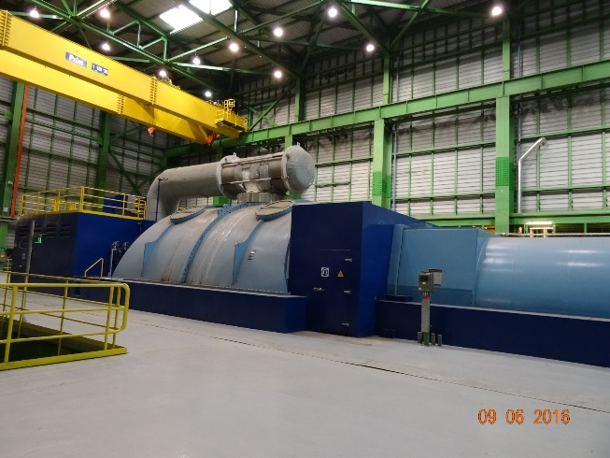 |  |  | 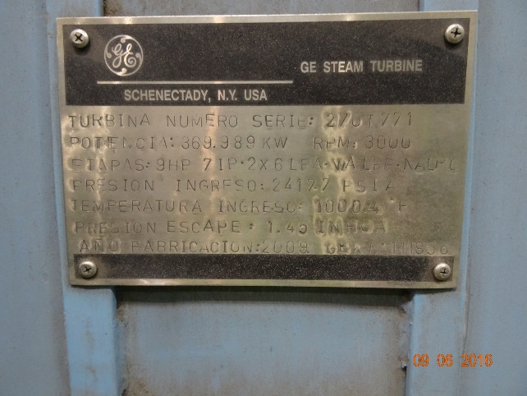
Fotografía 1 | Fecha: 09-06-2016 |  | Fotografía 2 | Fecha: 09-06-2016
Coordenadas DATUM WGS84 HUSO 18 S | Coordenada Norte:  5.898.952 | Coordenada Este:  666.261 | Coordenadas DATUM WGS84 HUSO 18 S | Coordenada Norte:  5.898.952 | Coordenada Este:  666.261
Descripción medio de prueba: Vista general de la turbina de vapor Unidad 1 CT Santa María. |  |  | Descripción medio de prueba: Placa descriptiva de las características de la turbina.
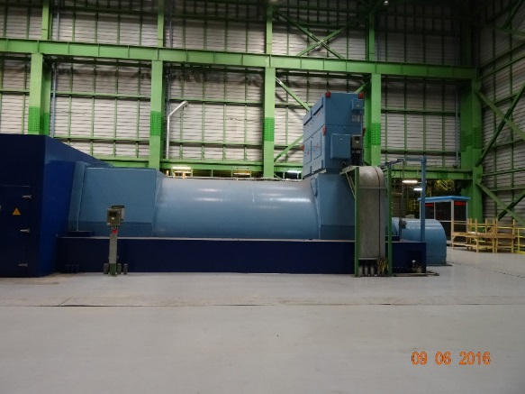 |  |  | 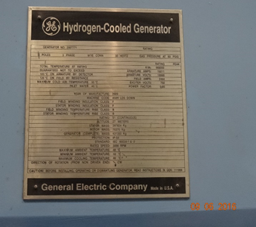
Fotografía 3 | Fecha: 09-06-2016 |  | Fotografía 4 | Fecha: 09-06-2016
Coordenadas DATUM WGS84 HUSO 18 S | Coordenada Norte:  5.898.952 | Coordenada Este:  666.261 | Coordenadas DATUM WGS84 HUSO 18 S | Coordenada Norte:  5.8989.52 | Coordenada Este:  666.261
Descripción medio de prueba: Vista general del generador de la Unidad 1 de la CT Santa María. |  |  | Descripción medio de prueba: Placa descriptiva de las características del generador de la Unidad 1 de CT Santa María.

Registros
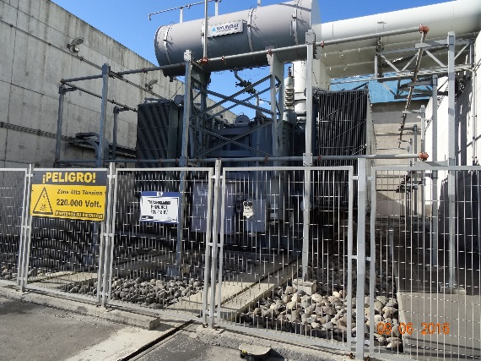 |  |  | 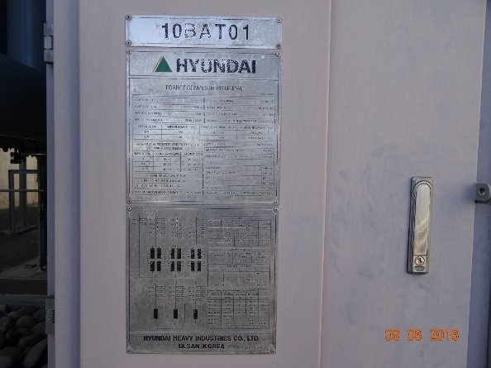
Fotografía 5 | Fecha:09-06-2016 |  | Fotografía 6 | Fecha: 09-06-2016
Coordenadas DATUM WGS84 HUSO 18 S | Coordenada Norte:  5.898.973 | Coordenada Este:  666.192. | Coordenadas DATUM WGS84 HUSO 18 S | Coordenada Norte:  5.898.973 | Coordenada Este:  666.192.
Descripción medio de prueba: Vista general del transformado de poder de la unidad 1 de la CT Santa María. |  |  | Descripción medio de prueba: Placa descriptiva de las características del transformador de la unidad 1 de la CT Santa María.
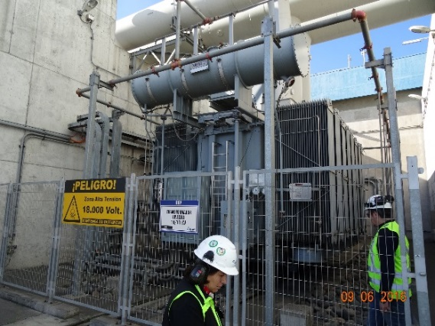 |  |  | 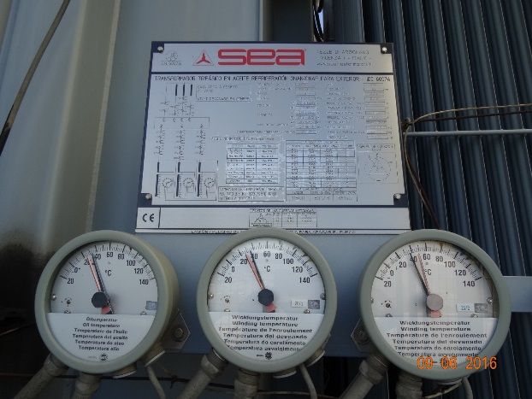
Fotografía 7 | Fecha: 09-06-2016 |  | Fotografía 8 | Fecha: 09-06-2016
Coordenadas DATUM WGS84 HUSO 18 S | Coordenada Norte: | Coordenada Este: | Coordenadas DATUM WGS84 HUSO 18 S | Coordenada Norte: | Coordenada Este:
Descripción medio de prueba: Vista general del transformado que alimenta internamente al complejo CT Santa María. |  |  | Descripción medio de prueba: Placa descriptiva de las características del transformador que alimenta internamente al complejo CT Santa María.

Registros
Figura 7
Descripción de medio de prueba: Generación de potencia en el periodo comprendido entre los meses de octubre 2015 a junio de 2016. Se presentan en línea roja el límite de generación que se señala en la RCA N° 176/2007. Se observan también periodos largos de detención de la Operación de generación en noviembre y diciembre de 2015.

Manejo de emisiones acústicas

Número de hecho constatado: 2 | Estación N°: 1, 11, 12, 13 y 14
Documentación solicitada y entregada:
- Informe monitoreo de ruido, Central Termoeléctrica Santa María. INF2484-ENERO_01-16, Enero 2016
- Informe monitoreo de ruido, Central Termoeléctrica Santa María. INF2484-FEBRERO_01-16, Febrero 2016
- Informe monitoreo de ruido, Central Termoeléctrica Santa María. INF2484-MARZO_01-16, Marzo 2016
- Informe monitoreo de ruido, Central Termoeléctrica Santa María. INF2484-ABRIL_01-16, Abril 2016
- Informe monitoreo de ruido, Central Termoeléctrica Santa María. INF2484-MAYO_01-16, Mayo 2016.

Exigencias:
RCA N° 176/2007 Extracto considerando 4.2.2 página 49
    - Aumento en los niveles de Ruido – Etapa de Operación
El proyecto se emplaza en un sector vecino a un área que presenta actividad residencial, comercial e industrial, al norponiente del predio. El estudio de impacto acústico presentado por el titular se basó en nueve puntos de control. Se identificaron los sectores sensibles al ruido en las inmediaciones del proyecto que requieren de un determinado estándar acústico, se establecieron los niveles de ruido pre operacionales (línea base de ruido) en el entorno del proyecto y se modelaron los niveles de ruido generados en la etapa de construcción y operación.
Los resultados de las modelaciones indicaron que los niveles de ruido proyectados para la operación del complejo termoeléctrico oscilaran entre 30 y 47 dB(A) sobre los puntos sensibles al ruido, lo que cumpliría con el límite máximo de ruido establecido en el D.S.146/97 “Norma de Emisión de Ruidos Molestos Generados por Fuentes Fijas”, del MINSEGPRES, tanto en período diurno como nocturno.
Se realizará una campaña de seguimiento, en el marco del programa de vigilancia, que contempla mediciones semestrales durante el primer año y anuales a partir del segundo año de operación de la primera unidad, en los mismos puntos descritos en el plan de vigilancia de la etapa de construcción y bajo la misma metodología.
(…)
RCA N° 176/2007 Extracto considerando 7.1.1 página 87
    - Plan de seguimiento ambiental y capacitaciones

c) Monitoreo de Ruido en la etapa de Operación
Se realizará una campaña de seguimiento, en el marco del programa de vigilancia, que contempla mediciones semestrales durante el primer año y anuales a partir del segundo año de operación de la primera unidad, en los mismos puntos descritos en el plan de vigilancia de la etapa de construcción y bajo la misma metodología. Ver letra a) sección 7.1.1 de esta resolución
Los informes deberán ser remitidos a la Autoridad Sanitaria Regional dentro de los 15 días siguientes a la evaluación correspondiente. Con relación a su realización, el titular deberá informar un calendario de mediciones de vigilancia en la etapa de operación, para coordinar acciones conjuntas durante cada campaña de monitoreo. La frecuencia de campañas anuales deberá ser acordada y visada por la Autoridad Sanitaria Regional en caso de solicitar disminuir de dos a una las campañas anuales.

Decreto Supremo N° 38/ 2011 (MMA). ESTABLECE NORMA DE EMISIÓN DE RUIDOS GENERADOS POR FUENTES QUE INDICA, ELABORADA A PARTIR DE LA REVISIÓN DEL DECRETO Nº 146, DE 1997, DEL MINISTERIO SECRETARÍA GENERAL DE LA PRESIDENCIA.
Título IV extracto Artículo 7.
IV Niveles máximos permisibles de presión sonora corregidos

Artículo 7º.- Los niveles de presión sonora corregidos que se obtengan de la emisión de una fuente emisora de ruido, medidos en el lugar donde se encuentre el receptor, no podrán exceder los valores de la Tabla Nº 1:

Tabla N° 1 Niveles Máximos Permisibles de Presión Sonora Corregidos (NPC) en dB (A)
 | De 7 a 21 horas | De 21 a 7 horas
Zona I | 55 | 45
Zona II | 60 | 45
Zona III | 65 | 50
Zona IV | 70 | 70
(…)
Hechos:
- Inspección ambiental

Durante la Inspección realizada con fecha 09 de junio de 2016, en la reunión de inicio, los fiscalizadores consultaron sobre el seguimiento actual de las emisiones de ruido, tanto de la central, como de la correa transportadora de carbón. A lo que la Sra. Sandra Altamirano (Jefe Área MASSO) declaró que actualmente se realizan estudio de medición de ruido por iniciativa propia, de frecuencia mensual, ya que el seguimiento de la RCA N° 176/2007 en relación al componente ruido, señala una frecuencia semestral, aun cuando en la RCA mencionada es de tipo anual.
Lo anterior explicaría que los seguimientos de la variable “Ruido” se miden y se informan con mayor frecuencia a la solicitada en la RCA N° 176/2007.

Con fecha 14 de junio de 2016 los fiscalizadores, se dirigieron a la comuna de Coronel, y realizaron mediciones de ruido en los alrededores de la CT Santa María (ver Figura 8), en horario nocturno, de acuerdo a la Norma de Emisión D.S. MMA N° 38/2011, las actividades realizadas y los resultados de la determinación del nivel de presión sonora corregido (NPC), se encuentran contenidas en las Planillas del reporte técnico (Fichas de Información de Medición de Ruido, Anexo 9).

Los receptores considerados para realizar las mediciones de ruido corresponden a sectores de zona urbanizada (Puntos E1 y E2), estos punto han sido considerados por el plan de seguimiento ambiental definido en la RCA N° 176/2007 (Puntos A y C). A su vez, se consideró realizar mediciones en puntos de control cercanos a la CT Santa María (puntos E3 y E4), con el objeto de verificar la situación local de ruido ambiental presente al momento de la medición.

Cabe señalar que los puntos E3 y E4 de medición, no forman parte de la línea de base de ruido, ni del seguimiento ambiental. Estos puntos se ubica en terreno cercano al acceso de la CT Santa María, así el punto E3 se ubica a una distancia promedio de 550 m del edificio principal, específicamente al edificio donde ocurre la generación, y además se encuentra a una distancia de 118 metros de la Ruta 160. A su vez los fiscalizadores observaron al momento de la inspección, que en el sector no existen actividades urbanas que puedan generar ruido ambiental que afecten a la medición, tales como edificios de viviendas, calles menores, o industria. Por otra parte el Punto E4 corresponde a un sector ubicado en el acceso a la CT Santa María (ver Figura 8 y Fotografía 12).

De los resultados de las mediciones, los que se presentan resumidos en la Tabla 1 se puede constatar que, los receptores ubicados en Zonas de carácter residencial y de equipamiento (Zona II), es decir los receptores E1, E2 y E3, presenta un Nivel de presión corregido (NPC) mayor al límite de 45 dBA. Cabe señalar que en los receptores E1 y E2, corresponde a sectores con viviendas habitables (Ver Fotografías 9 y 10), por el contrario el receptor E3 (Fotografía 11), si bien se permite el uso habitacional, en este sector no existe actualmente viviendas edificadas u otros tipos de edificios, correspondiendo en su mayoría a un sitio baldío.

- Resultados examen de Información:

- Instrumentos de Planificación Territorial (IPT)
Se realizó una revisión documental más detallada de los Instrumentos de Planificación Territorial (IPT, Anexo 10), tanto de aquellos que rigen actualmente, como los que fueron derogados o modificados, dentro en la comuna de Coronel. Lo anterior con objeto de poder realizar una evaluación del tipo de Zona donde se ubican los receptores de ruido, según el artículo 7 del D.S. (MMA) N° 38/2011.

Del examen de información de los IPT se constata que durante la Evaluación Ambiental del Estudio de Impacto Ambiental de la CT Santa María, regía en ese momento el Plan Regulador Comunal (PRC) de Coronel aprobado por D. S. Nº 96 del 14 de Junio de 1983. Cabe señalar que este PRC estuvo vigente por 30 años y fue modificado por última vez en mayo de 2011. Actualmente esta comuna cuenta con un nuevo PRC publicado con fecha 22-04-2013, aprobado por Decreto Alcaldicio N° 2465/13 de fecha 27-03-13.

Por otra parte, de la revisión de los IPT se puede señalar que, los puntos de control y monitoreo de ruido por D.S. N° 38/2011 (Puntos A, C, D y J), que se encuentran comprometidos en el Plan de seguimiento de variables ambientales de la RCA N° 176/2007, se ubican en un área de tipo urbana (ver Figura 9).

En el Plan Regulador Comunal vigente cuando CT Santa María fue calificada ambientalmente, los puntos de monitoreo de ruido (Puntos A al Punto J) estaban asociados a una zona urbana donde se permite vivienda, comercio, oficina, equipamiento y área verde. (…) además Industria y bodega inofensiva, calificada por el organismo competente. Para mayor información ver Figura 9.

A su vez en el PRC del año 2013, que se encuentra vigente por Ordenanza municipal desde el 22-04-2013, modifica las zonas S-1 y S-2, las cuales se fusionan y conforman la ZONA MIXTA 1 (ZU – 1). Esta última zona corresponde a uso de suelo de tipo Habitacional, cuyas actividades productivas se encuentran prohibidas, excepto para talleres clasificados como inofensivos. Además se permite el equipamiento con algunas excepciones, ya que prohíbe actividades de tipo infraestructura.

Bajo esta definiciones, al momento de la evaluación del proyecto de CT Santa María en el SEIA, los receptores ubicados en esta zona bajo el estándar del D.S. N° 146/1993, correspondía a una Zona III. En esa misma línea, según el artículo 3, letra q de ese Decreto, esta zona corresponde a un uso de suelo donde se permite vivienda (Habitacional) y equipamiento, además de industria inofensiva.

En la actualidad los receptores del programa de seguimiento denominados A, C, D y J, los cuales son considerados de mayor relevancia por su cercanía a la CT Santa María y a la correa transportadora de carbón de la planta, se encuentran ubicados en la ZONA MIXTA 1. ZU-1. Zona la cuál es homologable a Zona II según Res. Ex. 491/2016 de la SMA, con un límite de 45 dBA en horario nocturno (Ver Figura 10).

- Informes de Seguimiento de ruido solicitados en Acta de Inspección Ambiental.
Se realizó el examen de información a los Informes de ruido solicitados en Acta de inspección ambiental de fecha 09-06-2016 (Anexo 11), correspondientes al periodo comprendido entre enero de 2016 a mayo de 2016, a los receptores que se encuentran contemplados en el seguimiento ambiental y la línea de base del proyecto.

A continuación se presenta la Tabla 2, la cual corresponde a un resumen de los resultados de las mediciones, extraído desde el Anexo 4 de la Carta de Colbún GMA N° 054/2015 de fecha 21-06-2016.

De la Tabla 2 se observa que no existe superación del límite para los receptores A, C, D y J en horario diurno. Sin embargo en el punto A, sector concordante con la ubicación de E1 (Punto de medición en Inspección de fecha 14 de junio de 2016), se ha verificado un Nivel de presión sonora por sobre el límite nocturno de una Zona tipo II. De lo anterior se constata que el receptor A, en horario nocturno en el periodo analizado, supera el límite de 45 dBA, llegando a un máximo de 48 dBA (Febrero 2016) y un mínimo de 45 dBA (Abril 2016).

- Informes remitidos por COLBUN S.A.

Con fecha 18 de agosto de 2016 se recibió en las oficinas de la SMA Región del Biobío, la Carta GDDS N° 12/2016 de Colbún S.A., la cual adjunta “Información complementaria de Fiscalización de 14 de junio de 2016” (Anexo 12). Los anexos de la carta fueron examinados en gabinete y las observaciones a los documentos se presentan a continuación.

- Se realizó examen de información al documento Anexo 1 “Informe consolidado de monitoreo de ruido periodo trianual agosto de 2012- agosto 2015, realizado por ruido ambiental”, los antecedentes presentados corresponden a informes de seguimiento ambiental realizados en los puntos establecidos en la RCA N°176/2007, para la etapa de operación del proyecto.

Por otra parte, se observa en la Tabla 7 del Informe, que el uso de suelo para la Zona ZU-1 del PRC de la Comuna de Coronel es homologada a Zona III del D.S. N° 38/2011. De acuerdo al criterio de la Res. Ex. 491/2016 de la SMA, dicha zona corresponde a una Zona II, y por tanto los límites máximos permitidos serían de 60 y 45 dB(A) para el periodo diurno y nocturno respectivamente.

En el Informe remitido se presenta las tablas 8 y 9, las cuales resumen niveles de ruido promedio anuales para periodo diurno y nocturno respectivamente. En la Tabla 9 para el periodo nocturno se observa que el Punto A presenta niveles promedios superiores a 45 dB(A), correspondientes a Zona II. Lo anterior no se ve reflejado, puesto que la homologación se realiza para Zona III. A continuación en la Tabla 3, se exponen los resultados observados.

Tabla 3. Niveles promedio (dBA) para periodo nocturno, extraído de Tabla 9 del Informe analizado.

Punto | Periodo 2012-2013 | Periodo 2013-2014 | Periodo 2014-2015
A | 47,7 dBA | 47,4 dBA | 46,3 dBA

- Respecto del documento Anexo 2 “Informe monitoreo de ruido, campaña de medición, etapa de operación, campaña junio de 2016, desarrollado por ruido ambiental”, los antecedentes presentados dan cuenta de mediciones realizadas en los puntos establecidos en la RCA N°176/2007.
A su vez, se verifica que se informan proyecciones acústicas, para el resto de los receptores a partir de registros en el campo cercano de emisión de la central (aproximadamente a 100 m de distancia).
Dentro de los resultados, se constata que en el punto A, el nivel de ruido informado es de 45 y 47 dBA, para los periodos diurno y nocturno respectivamente. En el resto de los receptores, las proyecciones se encontrarían bajo el límite máximo permitido. De lo anterior es preciso señalar que la homologación utilizada en el Informe fue de Zona III, lo cual no corresponde en el caso de la ZU-1, ya que esta zona es de tipo Zona II (de acuerdo a modificación de la ordenanza aprobada por Decreto Alcaldicio N° 2465/13 de fecha 27-03-13).

- Se realizó examen de información al Anexo 3 “informe parcial monitoreo continuo de ruido monitoreo preliminar campaña N°16 día 10 a 16 de junio”, ejecutado por SGS. Los antecedentes presentados dan cuenta de una medición continua, realizada en un punto cercano a la garita de guardias de la central, en el sector de acceso a la CT Santa María. Sector dónde se realizó un monitoreo de ruido desde el 10 al 16 de junio de 2016, de manera continua por 24 horas.
Los resultados de Nivel de Presión Sonora (NPC) son comparados con los límites máximos permitidos para una Zona III y IV, aun cuando el punto de medición se ubica dentro del perímetro de la central, razón por la cual se consideran referenciales.

- Respecto del documento Anexo 4 “Estudio acústico análisis de datos en punto de control y proyección a la comunidad”, los antecedentes corresponden a una estimación de los niveles de ruido para los días 14 y 15 de junio de 2016 en horario diurno, caracterizando la emisión de la fuente emisora como aporte exclusivo. Para tal efecto, utilizaron los datos de una estación de monitoreo de ruido ubicada en la caseta de acceso a la central, distante a unos 70 m de la Ruta 160, para luego realizar una proyección hacia la comunidad en los receptores considerados en la RCA N° 176/2007. Cabe señalar que no se presentan las coordenadas exactas de ubicación de la estación de monitoreo y se presenta un diagrama de ubicación en la Ilustración 4-1 del Informe examinado.

Dentro de los resultados destaca que en el punto A, el nivel de ruido proyectado es de 49 dBA. Considerando esos valores, el titular realiza una evaluación de cumplimiento normativo, donde homologa la zona ZU-1 del Plan Regulador Comunal de la comuna de Coronel, a una Zona III del D.S. 38/2011 MMA, concluyendo que se encuentra bajo el límite máximo permitido para todos los receptores evaluados.

Es necesario destacar que la homologación realizada respecto de los receptores ubicados en la zona ZU-1 del Plan Regulador Comunal de la comuna de Coronel, de acuerdo al criterio de la Res. Ex. 491/2016 de la SMA - dicha zona corresponde a una Zona II, y por tanto los límites máximos permitidos serían de 60 y 45 dB(A) para el periodo diurno y nocturno respectivamente. De esta manera, considerando el aporte exclusivo de la central proyectado sobre el punto A, se constata que el NPC es de 49 dBA en horario diurno (ver Tabla 5-1 del documento) y se encuentra bajo el límite máximo permitido para ese horario (> 60 dBA). Para mayor detalle de los resultados obtenidos se presenta la Figura 11 que corresponde a la Ilustración 5-1 extraída del informe.
Posteriormente en la Tabla 6-2 se resume una evaluación normativa para los días 14 al 15 de junio de 2016, dónde se observa que se compara con un límite normativo nocturno de 50 dBA (Zona III). En ese sentido al compararlo con el Nivel de Zona II correspondiente a la ZONA MIXTA ZU-1, el punto A presenta una emisión de 49 dBA siendo mayor que el límite de 45 dBA.

- Respecto del documento Anexo 5 “Informe de condiciones operacionales de la unidad el día 14 y 15 de junio de 2016, fuente Colbún S.A.”, los antecedentes presentados dan cuenta de la condición de operación en el periodo 14-15 de junio de 2016, la cual correspondía a una potencia de generación de 349 MW.

- Análisis de los antecedentes

De las mediciones realizadas durante la Inspección Ambiental y del examen de información realizado a los informes de seguimiento y los antecedentes recabados, es posible señalar que, en los receptores cercanos denominados Punto E1 (punto A para el programa de seguimiento) y el punto E3, ubicados en una zona urbana adyacente a la CT Santa María, existe una superación del Nivel de Presión Sonora (NPC) para la Zona II del D.S. MMA N° 38/2011 en periodo nocturno.

Paralelamente se observa que existe un error de evaluación de la norma dentro del seguimiento ambiental, en términos de la homologación de la zona a la cual corresponden los receptores. Por ejemplo, en los informes de seguimientos se constata que, la entidad que desarrolla las mediciones y los estudios (Ruido Ambiental), homologa a la Zona ZU-1 a una zona de tipo Zona III. Sin embargo los receptores de relevancia, aquellos puntos de seguimiento que se encuentran cercanos a las obras e infraestructuras de la central termoeléctrica y la correa transportadora, se encuentran situados en una Zona II, que es más restrictiva en sus límites normativos en horario nocturno (< 45 dBA).

Es preciso señalar que los receptores de la Zona ZU-1 en comento, se encuentran ubicados en un área donde convergen arterias viales de alto tráfico como es la Ruta 160 (By Pass Coronel) y otras Unidades Fiscalizables y fuentes emisoras de ruido, situadas dentro de la comuna de Coronel.

Registros
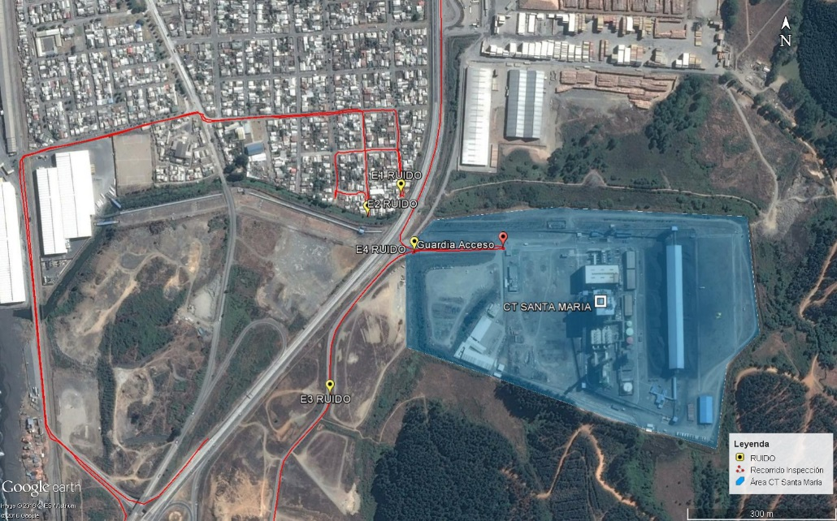
Ubicación puntos de medición 14-06-2016
Figura 8.
Descripción de medio de prueba: (Izquierda) Figura 1, extraída del Informe de mayo de 2016, donde se presenta los receptores medidos en las campañas solicitadas y examinadas. (Derecha) Figura extraída de Google earth (2016) con la ubicación de las mediciones realizadas en inspección de fecha 14-06-2016.

Registros
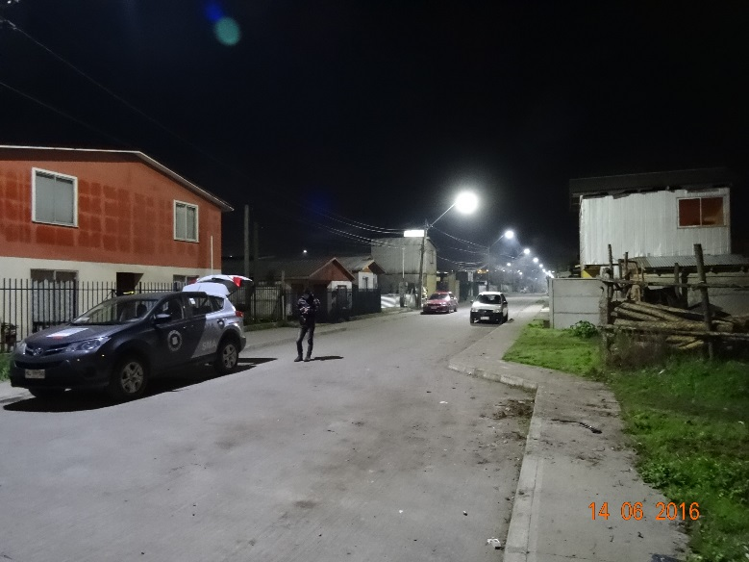 |  |  | 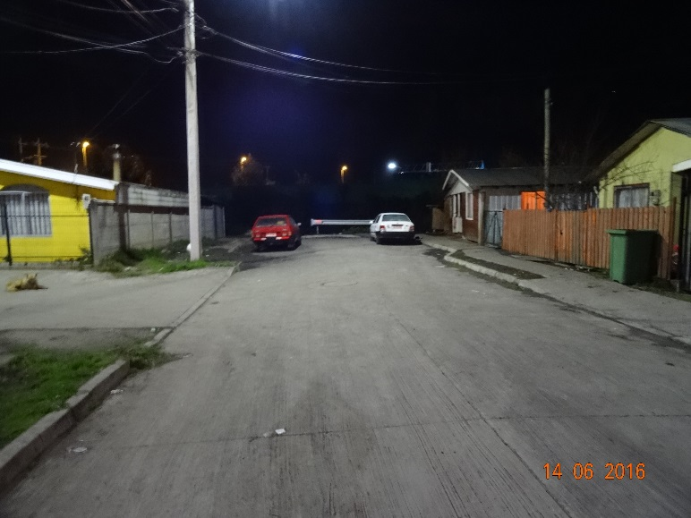
Fotografía 9 | Fecha: 14-06-2016 |  | Fotografía 10 | Fecha: 14-06-2016
Coordenadas DATUM WGS84 HUSO 18 S | Coordenada Norte:  5.898.973 | Coordenada Este:  666.192. | Coordenadas DATUM WGS84 HUSO 18 S | Coordenada Norte:  5.898.973 | Coordenada Este:  666.192.
Descripción medio de prueba: Sector de vivienda punto de medición E1. |  |  | Descripción medio de prueba: Sector de vivienda punto de medición E2.
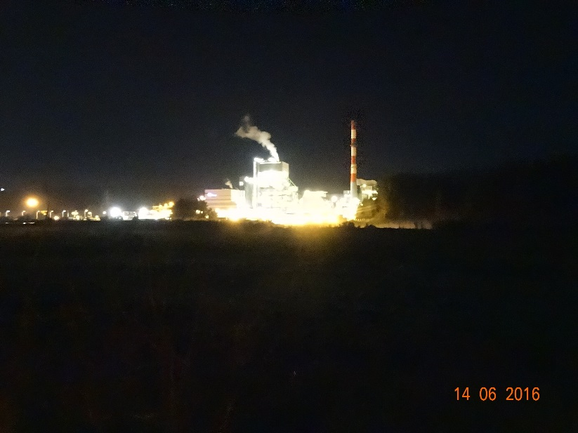 |  |  | 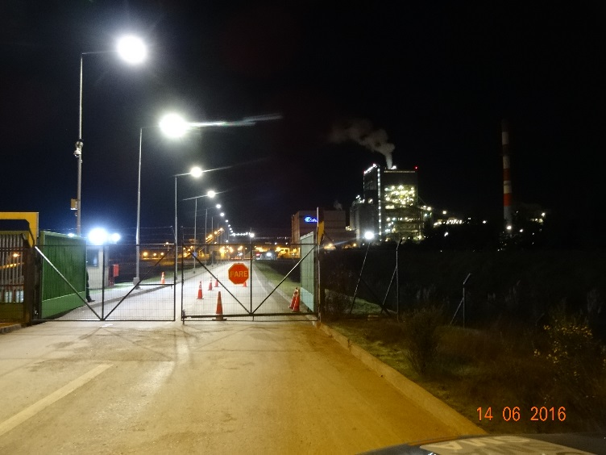
Fotografía 11 | Fecha: 14-06-2016 |  | Fotografía 12 | Fecha: 14-06-2016
Coordenadas DATUM WGS84 HUSO 18 S | Coordenada Norte:  5.898.688 | Coordenada Este:  665.642 | Coordenadas DATUM WGS84 HUSO 18 S | Coordenada Norte:  5.898.986 | Coordenada Este:  665.827
Descripción medio de prueba: Sector punto de medición E3. Se observa CT Santa María |  |  | Descripción medio de prueba: Sector punto de medición E4. Acceso a CT Santa María

Registros
Receptor | Nombre de Zona de emplazamiento (según IPT vigente) | Zonificación DS N° 38/11 MMA | Ubicación DATUM WGS 84. Huso 18 S | Descripción del lugar de medición y Distancia al Receptor | Nivel Presión Corregido (dBA)
E1 | ZONA MIXTA 1. ZU-1 | II (Limite 45 dBA) | N: 5.899.109; S: 665.801. | Sector urbano de casas de dos niveles, cercano a Ruta 160. A una distancia de 419 m de la CT | 55
E2 | ZONA MIXTA 1. ZU-1 | II (Limite 45 dBA) | N: 5.899.064; S: 665.729 | Sector urbano de casas de dos niveles, cercano a Estero el Manco, alejado de Ruta 160. A una distancia de 468 m de la CT | 51
E3 | ZONA CON RIESGOS GENERADOS POR LA INTERVENCIÓN HUMANA 2. ZRIH-2 | II (Limite 45 dBA) | N: 5.898.688; S: 665.642 | Camino de acceso a CT Santa María, sitio baldío, sin tránsito vehicular. Ubicado a 550 m de la CT | 54
E4 | ZONA ACTIVIDAD PRODUCTIVA 5. ZAP-5 | IV (Limite 70 dBA) | N: 5.898.986; S: 665.827 | Camino de acceso a CT Santa María. 350 m de la CT | 61

Tabla 1.
Descripción de medio de prueba: Resumen de los resultados de las mediciones de ruido en periodo nocturno de acuerdo al D.S. MMA N°38/2011.

Registros
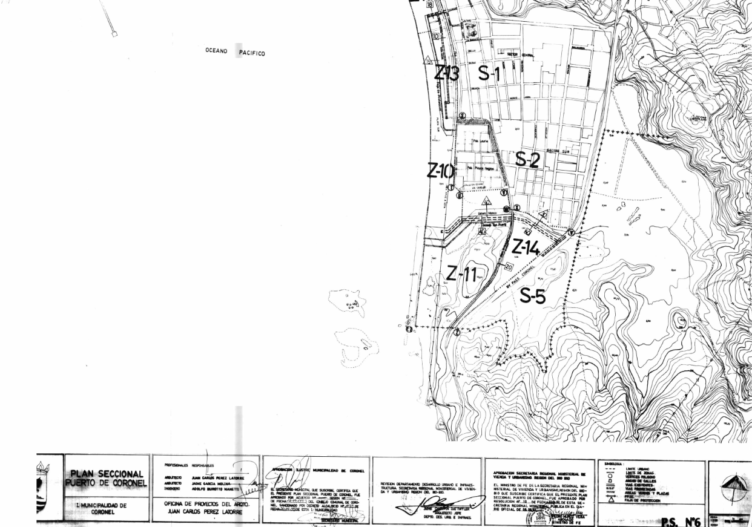
Ubicación receptores
- Puntos A, C, D y J del seguimiento ambiental.
- Puntos E1 y E2 de las mediciones de fecha 14-06-2016.

Actual ubicación CT Santa María

Figura 9.
Descripción de medio de prueba: Figura extraída del Plano PS N°-6 Usos de Suelo I. Plan Seccional I. Municipalidad de Coronel. De fecha 16-04-1993.

Registros
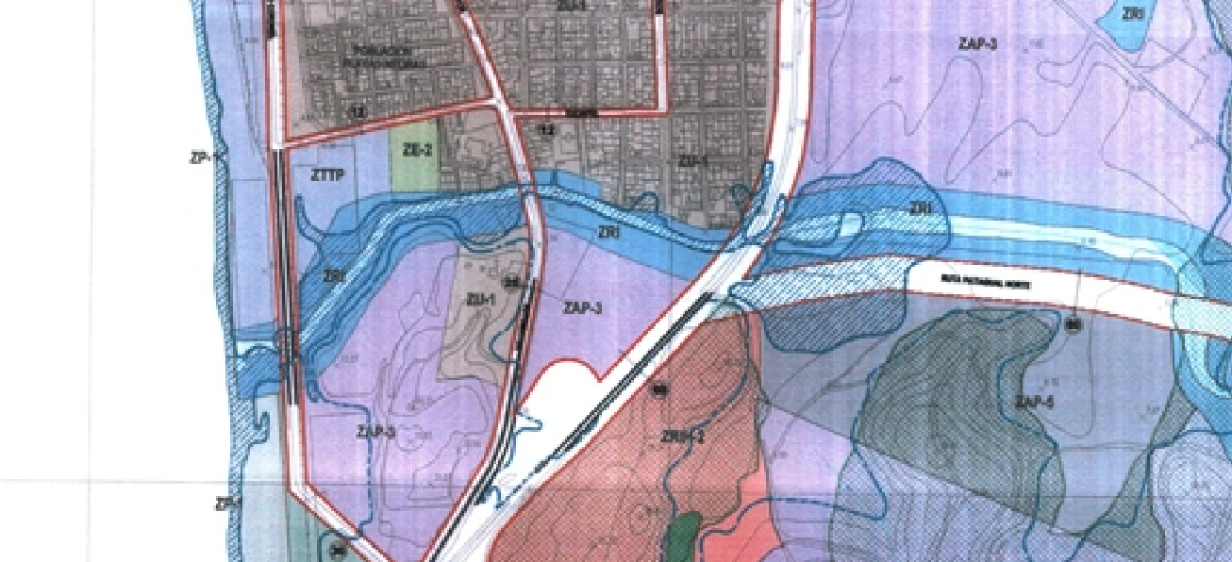
Ubicación receptores
- Puntos A, C, D y J
(ZU-1)
- Puntos E1 y E2 de las mediciones de fecha 14-06-2016.

Actual ubicación CT Santa María
ZONA ACTIVIDAD PRODUCTIVA 5. ZAP-5
Figura 10.
Descripción de medio de prueba: Figura extraída del Plano PRCC-01C Área Urbana de Coronel aprobado por Decreto Alcaldicio N° 2465/13 de fecha 27-03-2013. En esta figura se muestra ubicación de receptores Punto A, C, D y J (ZU-1) , además de los Puntos E1 y E2 de las mediciones de fecha 14-06-2016 y la ubicación de CT Santa María (ZONA ACTIVIDAD PRODUCTIVA 5. ZAP-5).

Registros
Mediciones de Ruido
Puntos de monitoreo | Distancia a Receptor (metros) | Enero 2016 |  | Febrero 2016 |  | Marzo 2016 |  | Abril 2016 |  | Mayo 2016
 |  | DIURNO | NOCTURNO | DIURNO | NOCTURNO | DIURNO | NOCTURNO | DIURNO | NOCTURNO | DIURNO | NOCTURNO
A | 422 | 45 | 46 | 48 | 48 | 46 | 47 | 47 | 45 | 46 | 47
B | 1.136 | 34 | 35 | 37 | 36 | 35 | 35 | 35 | 33 | 35 | 35
C | 678 | 40 | 41 | 42 | 42 | 41 | 41 | 41 | 40 | 41 | 41
D | 810 | 40 | 39 | 40 | 40 | 40 | 39 | 40 | 38 | 40 | 39
E | 881 | 37 | 38 | 40 | 39 | 38 | 38 | 38 | 36 | 38 | 38
F | 727 | 39 | 40 | 42 | 41 | 40 | 41 | 40 | 39 | 40 | 41
G | 899 | 36 | 37 | 39 | 39 | 37 | 38 | 38 | 36 | 38 | 38
H | 1.477 | 31 | 31 | 34 | 33 | 32 | 32 | 31 | 30 | 32 | 32
I(*) | 1.197 | 33 | 34 | 36 | 36 | 34 | 35 | 34 | 33 | 34 | 35
J | 924 | 36 | 37 | 39 | 39 | 37 | 38 | 37 | 36 | 37 | 38
Límite Norma (D.S. N° 38/2011) |  | 60 | 45 | 60 | 45 | 60 | 45 | 60 | 45 | 60 | 45

Tabla 2.
Descripción de medio de prueba: Tabla de información extraída del Anexo 4 de la Carta de Colbún GMA N° 054/2015 de fecha 21-06-2016 (Anexo 11), de los resultados de los seguimientos de ruido en periodo nocturno y diurno de acuerdo al D.S. MMA N°38/2011.

Registros
Punto C
Punto A

Figura 11
Descripción de medio de prueba: Ilustración 5-1 extraída del informe, proyección sonora resultante del estudio acústico. Anexo 4 “Estudio acústico análisis de datos en punto de control y proyección a la comunidad” (Anexo 12).

Manejo de emisiones atmosféricas

Número de hecho constatado: 3 | Estación N°: 1, 7, 8, 9 y 10
Documentación solicitada y entregada:
Exigencias:

RCA N° 176/2007 extracto considerando 3.1 Página 4.
El proyecto considera la construcción de las unidades en dos fases secuenciales, la primera fase se espera entre en operación comercial el primer semestre del año 2010 y la segunda en el año 2013, de acuerdo a las necesidades de demanda del sistema eléctrico nacional. El Complejo se instalará en una superficie de 30 há conformada por: 11 há que serán ocupadas para las instalaciones principales de las dos unidades, es decir 5.5 hectáreas cada una; por 8 há que serán utilizadas para la cancha de acopio de los combustibles para ambas unidades y 11 há para la instalación de faenas y disposición temporal de equipos y materiales.

RCA N° 176/2007 extracto considerando 3.4.3 Página 8
La capacidad de almacenamiento de las canchas de acopio de combustible será de 200.000 toneladas cada una. En la Figura Nº8 del EIA se presenta la disposición general del sistema de descarga, acopio y transporte interno de combustibles (más antecedentes en plano presentado en el Anexo 3 del EIA). A continuación se describen las características de funcionamiento de este sistema.
El combustible que utilizará en el Complejo será transportado mediante barcos procedentes de diversos proveedores en el mundo. Este será descargado en un muelle y se transportará mediante correas transportadoras hasta la cancha de acopio de propiedad de Colbún S.A. Tanto el muelle como la cinta trasportadora anteriormente descritas NO forman parte de esta evaluación ambiental. En su momento, la empresa responsable de dichas obras y actividades deberá someterse al Sistema de Evaluación de Impacto Ambiental si correspondiere según la normativa vigente.
La cancha de acopio de carbón tendrá un carro distribuidor que distribuye el carbón en forma longitudinal en la cancha. Una vez descargado el carbón en la cancha, éste es reordenado por cargadores frontales que además realizan el sellado de las pilas, disminuyendo con esto la emisión de polvo de ellas. En el caso de haber más de un tipo de carbón, se evitará su mezcla ordenando las pilas en sectores distintos de la cancha según su naturaleza.
Desde la pilas de acopio en la cancha de carbón se abastecerá a las unidades mediante una cinta transportadora hasta los silos de cada caldera.
Sólo existirán pilas de almacenamiento de carbón en el área de emplazamiento del Proyecto. No se consideran pilas de almacenamiento en canchas del Puerto de
Coronel u otros lugares. El método preventivo básico que se utilizará para evitar la auto combustión del carbón, es la compactación de la pila de carbón. En cada turno de trabajo, se utilizará maquinaria pesada que se dispondrá para apilar el carbón, por ejemplo, un cargador frontal o un apilador sobre orugas, para recorrer la superficie de la pila compactando el carbón en cada pasada. Esta maniobra se realizará de manera continua y permitirá vigilar y controlar el estado de las pilas en todo instante.
En la eventualidad de presentarse riesgo de auto combustión en el área de almacenamiento de carbón, se pondrán en ejecución las medidas preventivas y de contingencia correspondientes de acuerdo al Plan de Contingencias del Complejo, entre las cuales se contempla el aislamiento mediante zanjas y la remoción puntual de la zona afectada. Ante la contingencia de la presencia de un foco de combustión con llamas, el personal operativo debidamente calificado procederá sofocarlo mediante aplicación de agua.

RCA N° 176/2007 extracto considerando 3.4.4 Páginas 9 a 10
3.4.4 Caracterización y cuantificación de los Insumos
(…)
Combustibles
El combustible en consideración para el proyecto es carbón bituminoso. Se utilizará, además, petróleo diésel para las partidas del complejo.
El consumo de combustible de cada caldera se estima alcanzará los 140.000 kg/h de carbón bituminoso. A continuación se presentan las características fisicoquímicas del insumo energético utilizado.
El proyecto usará carbón del tipo bituminoso, para el cual existe una amplia gama de proveedores a nivel mundial. El poder calorífico del carbón de referencia será de 5.920 kcal/kg y su densidad es de 850 kg/m³. El carbón será transportado en barcos hasta muelle granelero perteneciente a la Empresa Portuaria Puerto de Coronel, y desde allí será enviado hasta la cancha de acopio mediante el sistema de descarga, a través de correas transportadoras. La capacidad promedio almacenada en cancha de carbón será de 200.000 toneladas, equivalente a 45 días de operación.

Tabla Nº2
Consumo estimado de Carbón por unidad

Consumo de carbón
Mes | Ton/mes
Enero | 52.080
Febrero | 47.040
Marzo | 52.080
Abril | 71.408
Mayo | 104.160
Junio | 100.800
Julio | 104.160
Agosto | 104.160
Septiembre | 100.800
Octubre | 72.912
Noviembre | 50.400
Diciembre | 0
Total | 860.000
(…)
Los consumos de carbón serán del orden de 3000 ton /día por unidad, por lo tanto el complejo consumirá 6000 ton/día
(…)

RCA N° 176/2007 extracto considerando 4.2.1 Emisiones Atmosféricas en Etapa de Operación
Página 49
(…)
Medidas de Control de Material Particulado proveniente de las pilas de carbón
Las medidas de mitigación incorporadas en el diseño del proyecto para minimizar la dispersión de polvo de carbón desde las pilas de almacenamiento están basadas en la experiencia internacional en esta materia y son las siguientes:
• La localización de las pilas de almacenamiento de carbón dentro del sitio del complejo consideró la parte que se encuentra más protegida por la topografía del lugar. En efecto, las canchas de almacenamiento de carbón se sitúan en el sector oriente del sitio, el cual se encuentra parcialmente rodeado por colinas.
• La disposición longitudinal de las canchas de almacenamiento fue seleccionada de modo de orientarse en el sentido más favorable con respecto al viento predominante en la zona de emplazamiento del complejo, es decir orientando su disposición de manera de exponer la menor superficie a la dirección del viento.
• Se mantendrán compactadas las pilas de carbón, y las cintas transportadoras en el área del Proyecto contarán con un diseño de cubierta protectora para evitar la emisión fugitiva.
• La disposición de la unidad generadora al poniente de las canchas de almacenamiento de carbón permitirá actuar como una barrera artificial que contribuirá a controlar la dispersión del polvo de carbón.

Hechos:
- Inspección ambiental
En atención a las denuncias (N° 1142-2015) donde se señala que existen emisiones de material particulado originado por las acciones y operaciones de manejo y acopio de carbón. A continuación se presenta un resumen de los hechos constatados en las diferentes inspecciones ambientales y mediciones realizadas a CT Santa María, durante los años 2015 al 2016, al acopio de carbón e infraestructura relacionada a la actividad de transporte del insumo.

  - Oficinas Administrativas

Con fecha 25 de mayo de 2015 los fiscalizadores informaron que se realizaría inspección al sector cancha de acopio de carbón parta tomar registros fotográficos y georreferenciación.

Adicionalmente, con fecha 29 de septiembre de 2015, en reunión de inicio se informó la realización de medición de posibles emisiones fugitivas de material particulado con cámara termográfica, en el sector de acopio y cancha de carbón. Los fiscalizadores consultaron respecto a si actualmente existe descarga de carbón en la cancha de acopio, a lo que el Sr. Cristian Belmar (Supervisor de Sistemas de Carbón y Cenizas de Colbún S.A.) declaró que actualmente no existe descarga de carbón, además agregó que la descarga de carbón había sido efectuada la semana pasada.

Con fecha 09 de junio de 2016 al momento de la inspección los fiscalizadores poseen información de que existe descarga de carbón desde Puerto Coronel. Es por esto que consultan la posibilidad de realizar registros con el equipo de cámara termográfica, en la medida de que existe descarga de carbón en la cancha de acopio, a lo que la Sra. Sandra Altamirano (Jefe Área MASSO de Colbún S.A.) declara que actualmente existe descarga de carbón y que es posible realizar registros con la cámara termográfica desde diferentes ángulos, inclusive desde la torre de transferencia número 10 (TT N°10).

  - Cancha de carbón

Con fecha 25 de mayo de 2015 los fiscalizadores inspeccionaron zona de cancha de acopio de carbón, donde observaron el sistema de transporte de carbón (cinta transportadora), estructura que encontraba encapsulada y detenida al momento de la inspección, por cuanto no se encontraba descargando carbón desde el Muelle de Puerto Coronel.
Los fiscalizadores observaron que las pilas de carbón se encontraban cubiertas por carpas en sectores. De las pilas observadas, las que se encuentra en sector medio del sistema de distribución, presenta una mayor altura respecto a las ubicadas en los sectores norte y sur. De acuerdo a lo declarado por el Sr. Cristian Belmar (Jefe de Operaciones) lo anterior responde a la separación entre distintos tipos de calidad de carbón, los cuales son mezclados, para conseguir mejores resultados operacionales. Además declaró que las pilas pueden tener 3 o 4 áreas de diferenciación.

Como medidas de mitigación de emisiones de material particulado, el Sr. Cristian Belmar (Supervisor de Sistemas de Carbón y Cenizas de Colbún S.A.) declaró que se realiza aspersión de agua en distintos puntos durante el transporte en cinta, además se realiza encarpado de las pilas de carbón y se aplica encostrante y se compacta la pila mediante el uso de buldócer.

Los fiscalizadores realizaron una inspección de la Sala de control y manejo de carbón (CHP) donde se observó que el sistema de distribución, apilamiento y alimentación a calderas se encuentra monitoreado mediante cámaras y sistemas de control automáticos.
Además de acuerdo a lo informado por el operador David Salazar (operador CHP) se monitorea la velocidad del viento mediante uso de anemómetros en la parte superior del techo de la cancha de carbón y dependiendo de las características de velocidad del viento se puede detener el proceso de descarga o aumentar el uso de aspersores y/o control con máquinas (buldócer). Además Sr. Cristian Belmar informó que existe un instructivo de operación bajo condiciones meteorológicas adversas. Al momento de la inspección las compuertas N° 6 y 7 estaban entregando carbón para alimentar el silo de carbón.

Con fecha 29 de septiembre de 2015 los fiscalizadores se dirigieron al sector de la cancha de carbón para realizan registros de video utilizando cámara termográfica, marca FLIR Modelo GF320 en modo HSM (High sensitivity mode) de alta sensibilidad, con el objeto de observar posibles fugas o emisiones de material particulado provenientes de las actividades de operación de la cancha de acopio.
Los fiscalizadores observaron que la cancha de acopio presenta carbón acumulado en pilas y que presenta lona tipo piso carpa de 0,33 mm dispuestos sobre las pilas para cubrirlas, según información entregada por el Sr. Cristian Rivera (Supervisor de Sistemas de Carbón y Cenizas).

Los fiscalizadores realizaron registros en tres estaciones denominadas E1, E2 y E3. La cuales corresponde a las siguientes:

- Estación El: Ubicada en vértice Noroeste de la cancha. No se observaron operación de descarga o máquina buldócer.
- Estación E2: Ubicada en Vértice Noreste de la cancha y No se observaron operación de descarga o máquina buldócer.
- Estación E3: Ubicada en Vértice Sureste. En esta estación los fiscalizadores observaron la operación de emparejamiento de la pila por parte de máquina tipo buldócer y se realiza registro de la operación. Al revisar este registro no se observa dispersión de material o emisiones de material particulado.

Con fecha 09 de junio de 2016, los fiscalizadores se dirigieron al sector de la cancha de carbón para realizar registros de video utilizando cámara termográfica, marca FLIR Modelo GF320, con el objeto de observar posibles fugas o emisiones de material particulado provenientes de las actividades de operación y descarga de carbón en la cancha de acopio.

Siendo las 12:48 pm los fiscalizadores realizaron registros de video con cámara termográfica en modos térmico y de alta sensibilidad (HSM), a las faenas que ocurrían en el patio de acopio de carbón mineral, en el cual al momento de la fiscalización se realizaba trasvasije desde el puerto de Coronel por correa transportadora.

Al momento de la inspección las condiciones meteorológicos eran de cielo parcial variando a despejado y vientos proveniente del Sur Sur Este, con una velocidad de viento de 6 km/h

Los fiscalizadores observaron que la cancha de acopio presenta carbón acumulado en tres (3) pilas y que presenta lona tipo piso carpa de 0,33 mm de grosor, dispuestos sobre las pilas para cubrirlas en ciertos sectores (Ver Fotografía 12). Cabe señalar que la pila de carbón se encuentra dividida por alturas diferentes y por tipo de carbón dependiendo de su origen y composición. Los fiscalizadores realizan registros fotográficos de la pila completa para identificar los sectores con o sin protección.

Los fiscalizadores realizaron registros con cámara termográfica en tres estaciones denominadas E1 torre de transmisión N° 10, E2 y E3. A continuación se presentan los resultados de los registros de video.

- Estación E1 Torre de transmisión N° 10:

Ubicada en coordenadas UTM WGS 84 N: 5899011 y E: 666381, donde se registró operación de descarga desde correa a pila de carbón. El registro de video generó el archivo de video “MOV_0039.mov”, de 6:15 minutos de duración, comenzando a las 12:49 horas y finalizando a las 12:55 horas (pm). En este registro se realizó desde la torre de transferencia, a un nivel de altura de 4 metros, desde donde se observa la maniobra de descarga desde la correa trasportadora. La carga de carbón se divide en dos flujos parejos que se van acumulando en la pila. La pila se encuentra a una altura aproximada de 8 metros en el punto de descarga.

En la Figura 12 se presenta cuadros extraídos del archivo de video, para ejemplificar la situación de la descarga. No se observa emisiones fugitivas desde este punto de vista. La descarga cae de manera homogénea hasta su destino. Cabe señalar que la pila se encuentra acumulada hasta un punto alto.

- Estación E2:

Ubicada coordenadas UTM WGS 84 N: 5.898.922 y E: 666.446, se generó archivo de video “MOV_0040.mov”, de 11:14 min de duración, comenzando a las 13:02 y finalizando a las 13:13 horas. En esta filmación se registró el movimiento de operación de la correa trasportadora descargando a pila y movimiento de buldócer para emparejamiento de la pila de carbón.

En la Figura 13 se presenta cuadros extraídos del archivo de video, para ejemplificar la situación de la descarga. No se observa emisiones fugitivas desde este punto de vista y de acuerdo a las condiciones meteorológicas y de la altura de acopio de la pila. Se observó además que la descarga cae de manera homogénea hasta su destino. Cabe señalar que la pila se encuentra acumulada hasta un punto alto. Del mismo modo al observar el trabajo de movimiento de la máquina buldócer, no se observa emisiones fugitivas.

- Estación E3:

Ubicada coordenadas UTM WGS 84 N: 5.898.854 y E: 666.453 En esta estación los fiscalizadores observaron la operación de emparejamiento de la pila por parte de máquina tipo buldócer y se realiza registro de la operación generando archivo de video “MOV_0041.mov”, de 6:16 min de duración, comenzando a las 13:21 y finalizando a las 13:27 horas.

En la Figura 14 se presenta cuadros extraídos del archivo de video, para ejemplificar la situación de la descarga. No se observa emisiones fugitivas desde este punto de vista. La descarga cae de manera homogénea hasta su destino. Cabe señalar que la pila se encuentra acumulada hasta un punto alto. Del mismo modo al observar el trabajo de movimiento de la máquina buldócer, no se observan emisiones fugitivas.

- Resultados examen de Información:

De los datos de georreferenciación obtenidos en las inspecciones, se realizó un análisis comparativo de lo propuesto en el EIA y la RCA, junto a la información actual.
Así se procedió a examinar las informaciones de los planos de ubicaciones proyectadas de la cancha de acopio y las características de construcción de la infraestructura de apoyo para la operación de la cancha que se encuentran en el expediente de evaluación del proyecto “Complejo Termoeléctrico Coronel” (http://seia.sea.gob.cl/expediente/expedientesEvaluacion.php?id_expediente=1707131&idExpediente=1707131 ).

Los planos analizados fueron:

- Plano extraído del ANEXO2 PLANOS DE TRAZADO DE LA LÍNEA DE ALTA TENSIÓN. Disposición trazado Línea transmisión 1/3, Plano CAR-TC09-3-IAOGA-001 rE. EIA Proyecto Complejo Termoeléctrico Coronel.

- Además se examinó la Figura 16, extraída del Capítulo 1. Descripción de Proyecto del mismo EIA. La cual muestra el sistema de drenaje de las canchas de acopio.

Del análisis de los planos se constata que, las dimensiones del ancho del sistema de drenaje proyectado poseen una longitud total de 77,44 metros. Por otra parte se observa que en el plano del Anexo 2 del EIA, las dimensiones de la cancha es de 75 metros de ancho aproximadamente y un largo de 200 metros (Ver Figura 15). El área proyectada de ambas canchas según el EIA es de 8,0 hectáreas.

Se realizó un análisis de la situación actual de la cancha 1 de acopio de carbón, la cual fue inspeccionada desde diferentes puntos durante las inspecciones del año 2015 y 2016 (ver Figura 16). En este análisis ser constata que, la actual cancha tiene una longitud de 283 m de largo y una ancho de 105 m. Lo anterior suma un área de 3 hectáreas utilizadas para acopio, correspondiendo a un 37,5% de uso del total proyectado (total corresponde a 8 hectáreas).
Si bien el área proyectada no ha sido sobrepasada, se constata que la actual cancha de acopio tiene mayores dimensiones en términos de longitud y ancho, en relación a lo proyectado en el EIA para cada unidad.

Referente al consumo de carbón en toneladas, se realizó un análisis numérico descriptivo de consumo de carbón en toneladas por hora, de un periodo comprendido desde Enero de 2015 a Junio de 2016 (Ver Figura 17).

Los datos de consumo fueron obtenidos de registros ya analizados en el Expediente DFZ-2015-193-VIII-RCA-IA y de los antecedentes remitidos a la SMA mediante Carta de Colbún S.A. GMA N° 054/2015 de fecha 21-06-2016 en su Anexo 2. Registro de consumo horario de combustible de la central térmica para el periodo de los meses de octubre de 2015 a mayo de 2016 (Anexo 13).

Del análisis es posible constatar que el consumo de carbón en Toneladas por hora no ha superado los 140 toneladas que se describen en el considerando 3.4.4 Caracterización y cuantificación de los Insumos, de la RCA N° 176/2007, la cual hace mención a 140.000 kg/h. Por otra parte se observa que el máximo consumo de carbón alcanzó 139,1 Ton/h (13-06-2016), sin sobrepasar el límite de 140 Ton/h y luego este consumo disminuyó a 129 Ton/h.

Si el análisis de realiza desde el punto de vista del consumo de carbón en toneladas por día, se observa una superación para la Unidad I de CT Santa María. En la Tabla 3 se presentan los consumos de carbón para los meses del año 2015. Se observa una superación del carbón utilizado para los meses de enero, febrero y marzo de 2015. Cabe señalar que esos meses se presentó una mayor generación de potencia, que incluso alcanzó valores por sobre los 350 MW. Para mayor detalle ver el Informe de Fiscalización del Expediente DFZ-2015-193-VIII-RCA-IA, en su punto 5.1.

Tabla 3. Resumen de consumos de carbón de la Unidad I de la CT Santa María para el periodo del año 2015.

Año 2015 | Consumo Carbón ton/día
Enero | 3.139,97
Febrero | 3.141,57
Marzo | 3.121,77
Abril | 2.736,67
Mayo | 3.093,58
Junio | 2.488,30
Julio | 2.537,19
Agosto | 2.831,45
Septiembre | 2.251,27
Octubre | 2.683,81
Noviembre | 327,23
Diciembre | 76,45

Se examinaron los consumos de carbón para el año 2016, sin observarse superación de consumo de carbón en toneladas por día, así este consumo, varía en un rango de 2.370 (marzo) a 2.942 (enero) ton/día.

- Análisis de los antecedentes
Las mediciones con cámara termográfica fueron realizadas bajo condiciones meteorológicas normales (e.g. sin tormenta o lluvias fuertes con vientos del noroeste, vientos fuertes en verano provenientes del suroeste) y con pilas de carbón moderadamente cargadas, es decir con una altura menor de caída desde la correa transportadora.

Del examen de información y de los hechos constatados en inspecciones se puede concluir que el acopio de carbón tiene un área de uso proyectado mayor, pero aún situado dentro del área total destinada a los acopios para la unidad I y II. Cabe señalar que en las inspecciones realizadas al acopio este se encontraba cubierto con carpas en diferentes sectores que no estaba siendo afectado por faenas de ordenamiento de la pila.

Por otra parte se verifica una superación del consumo de carbón de manera diaria (en toneladas) para cuatro (4) meses del año 2015. Específicamente para los meses de enero, febrero, marzo y mayo de 2015 (Consumo mayor a 3.000 ton/día). Sin embargo al analizar este consumo de manera horaria no se presenta superación sobre los 140 ton/hora. Lo anterior constituye un hallazgo que coincide con el aumento de producción de generación verificado de manera más detallada en el Informe de Fiscalización del Expediente DFZ-2015-193-VIII-RCA-IA, específicamente para el periodo comprendido entre los meses de marzo a mayo de 2015.

Adicionalmente, es importante señalar que desde el punto de vista emisiones atmosféricas por chimeneas, las emisiones durante el año 2015 se encuentran en revisión por parte de la División de Fiscalización, sin embargo, de manera preliminar es posible establecer que éstas cumplen los limites normados a través del D.S. N° 13/11 del MMA el que Establece Norma de Emisión para Centrales Termoeléctricos”, expediente DFZ-2016-2725-VIII-NE-EI.

Registros
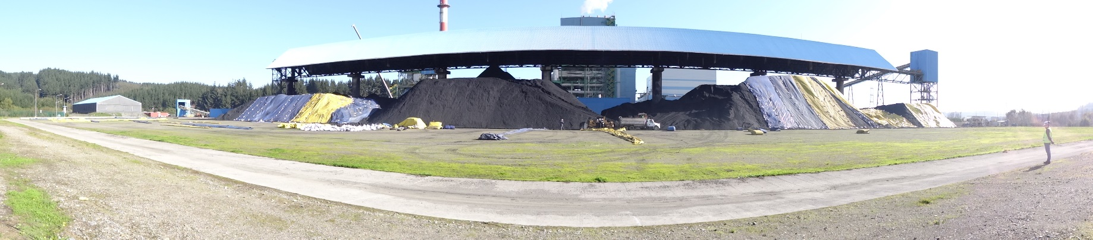
Cobertura
Cobertura
Punto de descarga de carbón
Torre Transferencia N° 10

Fotografía 12 | Fecha: 09-06-2016
Coordenadas DATUM WGS84 HUSO 18 S | Coordenada Norte: 5.898.876 | Coordenada Este: 666.492
Descripción de medio de prueba: Vista general de la cancha de acopio desde punto ubicado al noreste de esta unidad. Por detrás de la cancha se observa la central térmica. Se observan las pilas cubiertas, además de las pilas que se encuentran en operación de buldócer (Sin cubierta) y el punto de descarga.

Registros
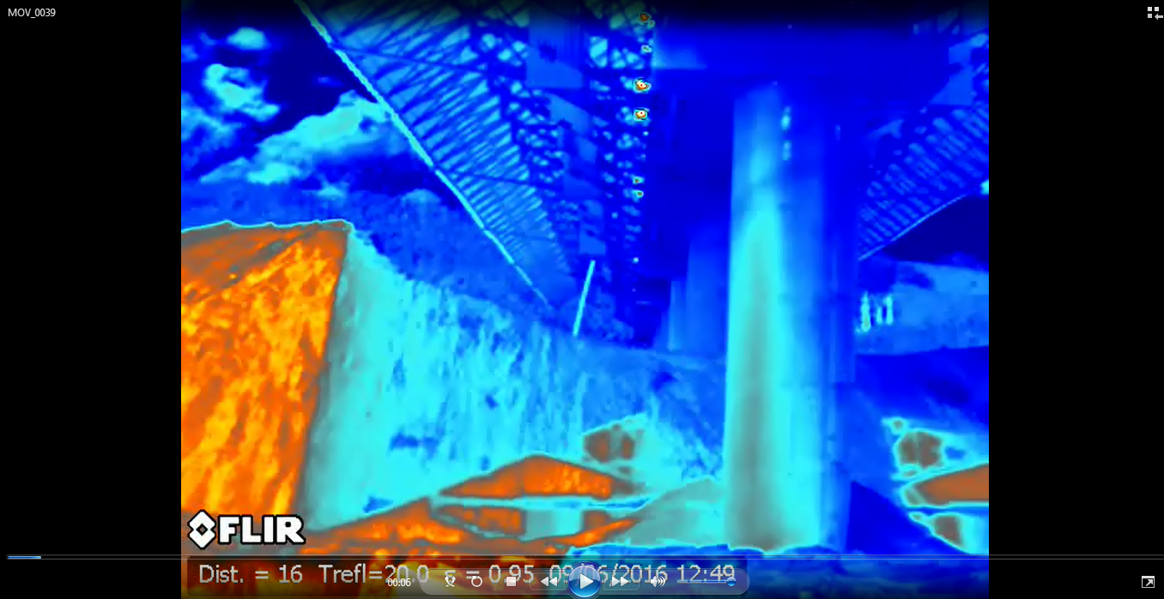
Techo cancha

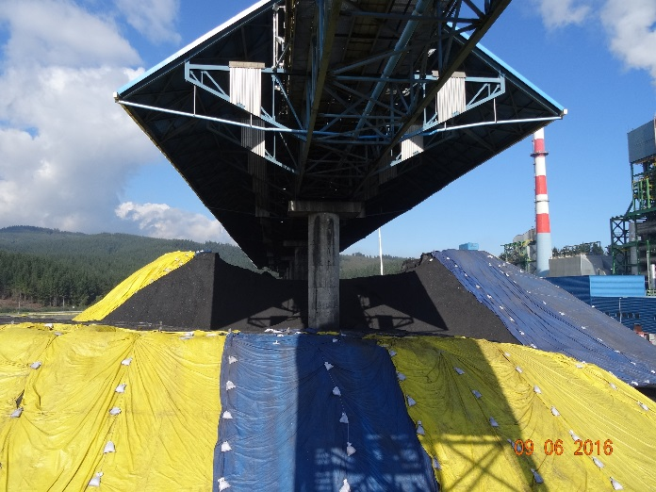
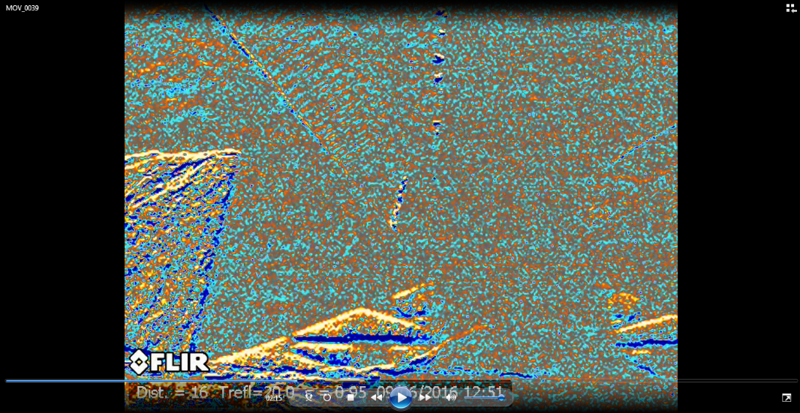
Techo cancha
Acopio de carbón
Descarga de carbón
Acopio de carbón
Descarga de carbón
Figura 12
Descripción de medio de prueba: Fotografía del sector de punto de medición E1 arriba de la Torre de Transferencia N° 10, y cuadros extraídos del archivo de video, para ejemplificar la situación de la descarga. No se observa emisiones fugitivas desde este punto de vista. La descarga cae de manera homogénea hasta su destino.

Registros
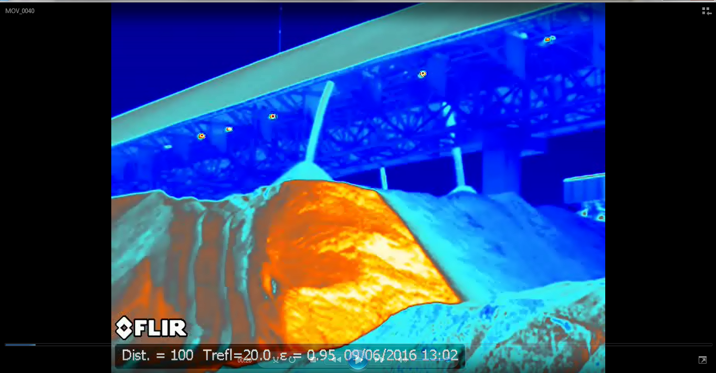
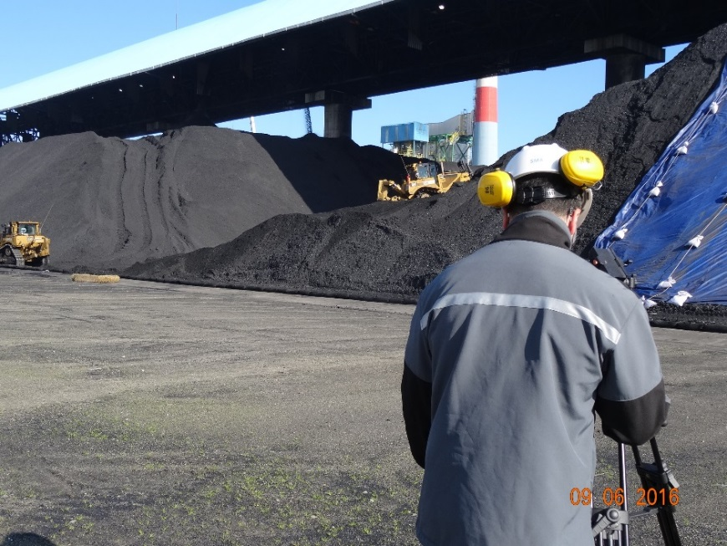
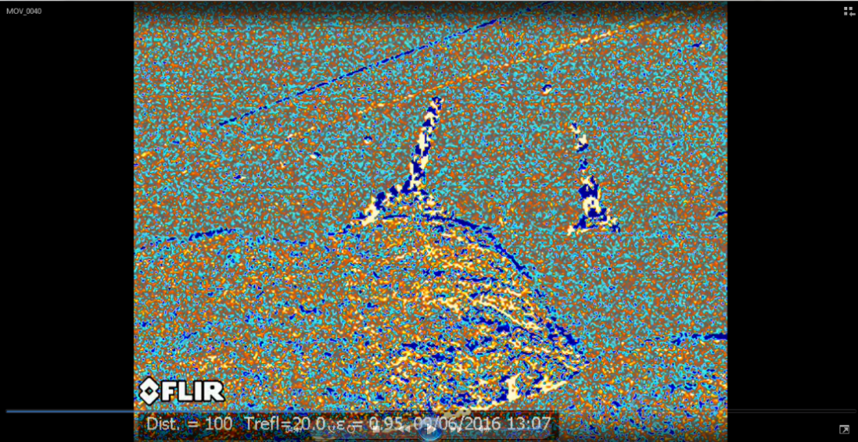
Techo cancha
Acopio de carbón
Acopio de carbón
Descargas de carbón
Descargas de carbón
Figura 13
Descripción de medio de prueba: Fotografía del sector de punto de medición E2, y cuadros extraídos del archivo de video, para ejemplificar la situación de la descarga. No se observa emisiones fugitivas desde este punto de vista. Se observa el movimiento de buldócer.

Registros
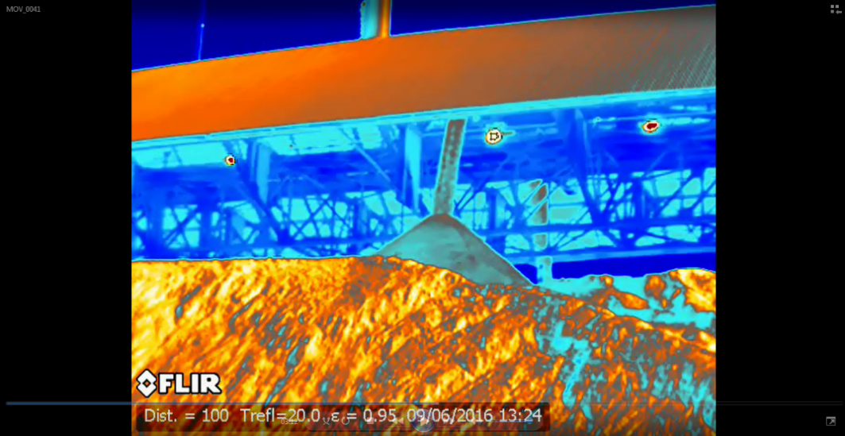
Descargas de carbón
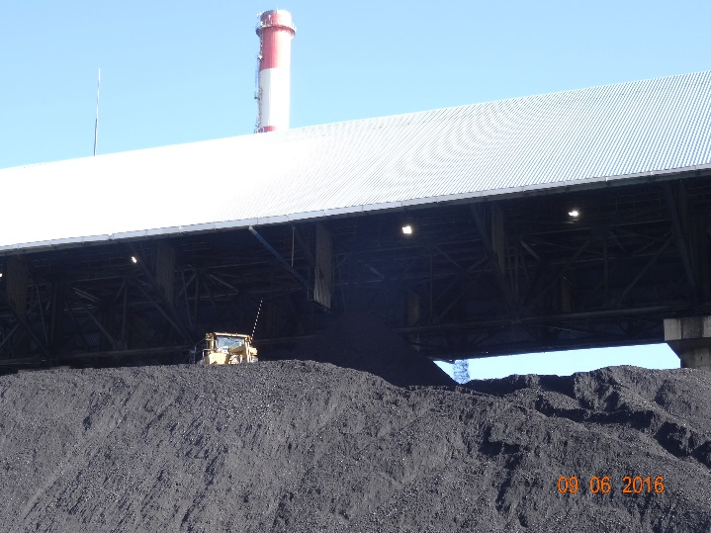
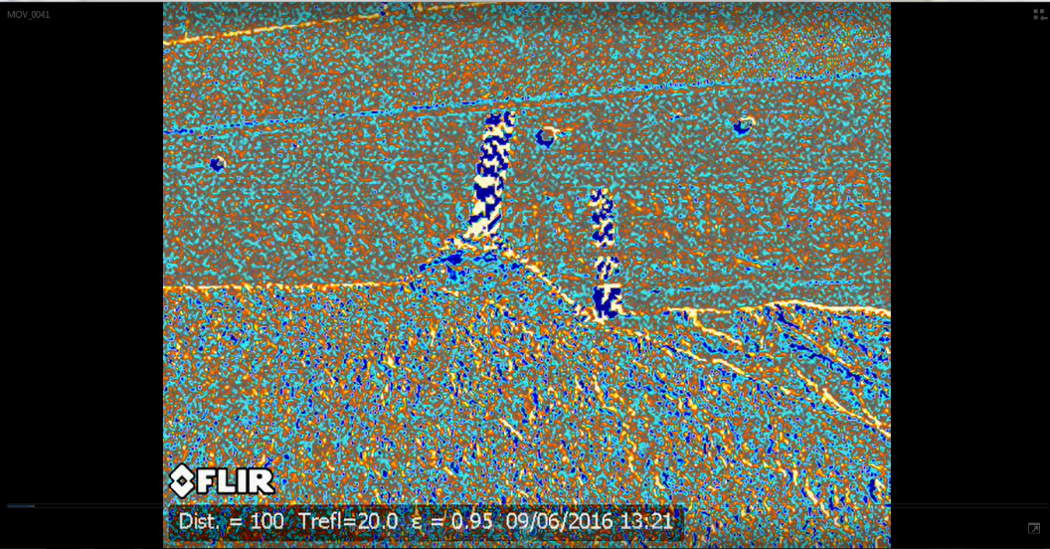
Acopio de carbón
Acopio de carbón
Descargas de carbón
Techo cancha
Figura 14
Descripción de medio de prueba: Fotografía del sector de punto de medición E3, y cuadros extraídos del archivo de video, para ejemplificar la situación de la descarga. No se observa emisiones fugitivas desde este punto de vista.

Registros
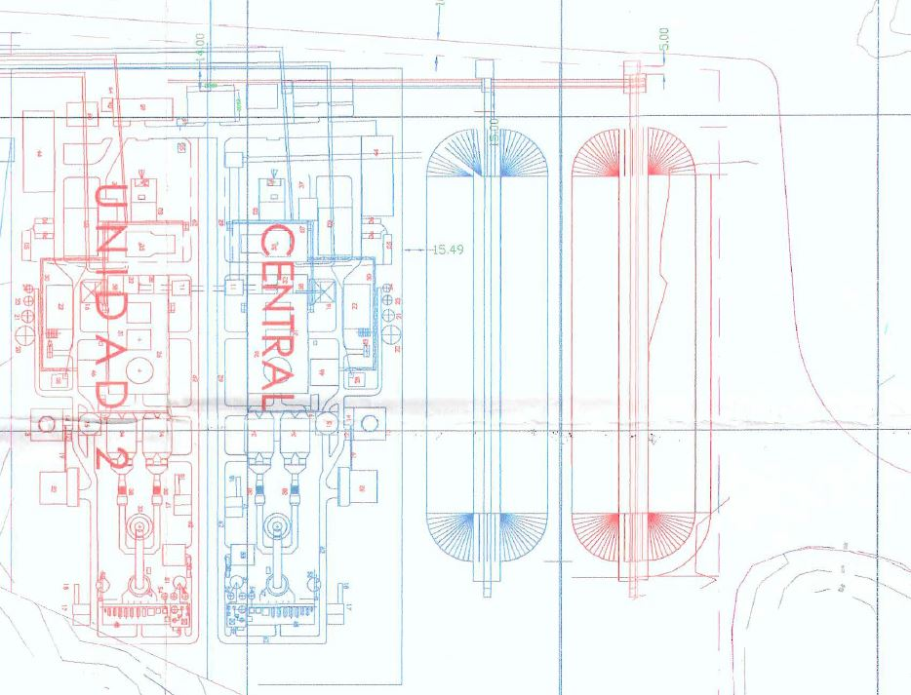
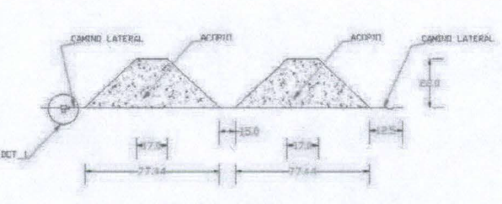

Figura 16 Sistema de drenaje de canchas de acopio
B
A
280 m
75 m
Cancha carbón actual

77,44 m
200 m
Central térmica actual

Figura 15
Descripción de medio de prueba: (A) Plano extraído del ANEXO2 PLANOS DE TRAZADO DE LA LÍNEA DE ALTA TENSIÓN. Disposición trazado Línea transmisión 1/3, Plano CAR-TC09-3-IAOGA-001 rE. EIA Proyecto Complejo Termoeléctrico Coronel. (B) Además se expone figura 16, extraída del Capítulo 1. Descripción de Proyecto del mismo EIA. Se observa que las dimensiones del ancho del acopio de carbón son de 77,44 metros. Por otra parte se observa que en el plano del Anexo 2 del EIA, las dimensiones de la cancha de acopio es de 75 metros aprox.

Registros
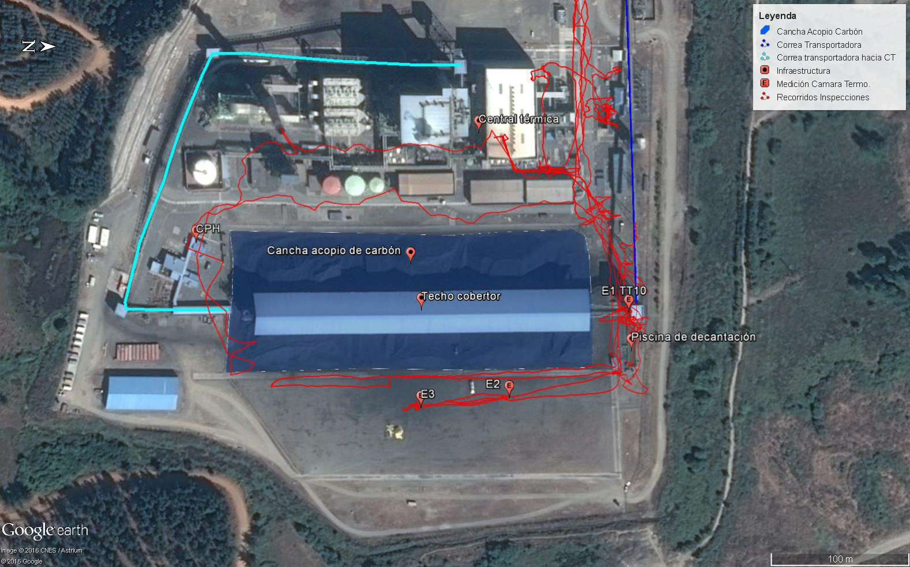
105 m
283 m

Figura 16
Descripción de medio de prueba: Figura extraída desde Google earth, 2016. Dónde se presenta la situación actual de la cancha de acopio de CT Santa María. Se presentan mediciones del ancho y largo de la cancha en operación. Las líneas de color rojo corresponden a recorridos de inspecciones realizadas durante las inspecciones ambientales realizadas por la SMA en los años 2015 y 2016.

Registros
Parada de Planta

Figura 17
Descripción de medio de prueba: Consumo de carbón de la unidad I de CT Santa María para el periodo comprendido entre enero de 2015 a junio de 2016. Se observa que el máximo de carbón utilizado alcanzó 139,1 Ton/h, sin sobrepasar el límite de 140 ton/hora (140.000 kg/h, según RCA N° 176/2007).

Número de hecho constatado: 4 | Estación N°:1
Documentación solicitada y entregada:
- Carta GDG 013/2010 de fecha 25-01-2010 dónde se realiza presentación de pertinencia de ingreso a la COREMA Biobío.
- Reporte Técnico ATM 65A/09 “Modelación de la Dispersión de las Emisiones Atmosféricas Provenientes del Complejo Termoeléctrico Santa María de Coronel” de Algoritmos para Colbún S.A. Enero 2010.
- Resolución Exenta N° 094 de 19-05-2010, Se pronuncia sobre las modificaciones propuestas al proyectos “Complejo Termoeléctrico Santa María de Coronel”, de la empresa COLBUN S.A.

Exigencias:

RCA N° 176/2007 extracto considerando 3.4 Página 6.
3.4 Descripción del proyecto
El proyecto consiste en la instalación y operación de un complejo de generación térmica con una potencia de 700 MW, equipado con dos turbinas a vapor de 350 MW. La tabla Nº1 presenta los principales componentes del proyecto.

Tabla Nº1
Componentes del Complejo Termoeléctrico Coronel
Potencia del Complejo | 700 MW
Unidades de Generación | 2
Potencia por Unidad | 350 MW
Componentes para cada unidad | (…)  1 Chimenea para gases de combustión equipada con monitoreo de emisiones.  (…)

RCA N° 176/2007 extracto considerando 3.6 Página 25
3.6 Descripción Etapa de Operación del Proyecto
A continuación describen las actividades correspondientes a una unidad termoeléctrica, entendiéndose que ambas unidades serán idénticas y tendrán los mismos componentes:

3.6.1 Proceso de Generación Eléctrica
(…)
Los gases producidos por la combustión en la caldera serán conducidos a través de ductos al precipitador electrostático para capturar el material particulado (ceniza volante) de los gases, posteriormente éstos pasarán por un desulfurizador para capturar el Dióxido de Azufre (SO2) y luego conducidos a la chimenea donde se liberarán a la atmósfera. Ésta, dispondrá de los elementos de monitoreo respectivos a objeto de verificar el nivel de emisiones de la unidad.
(…)
RCA N° 176/2007 extracto considerando 3.6.17 Página 30

3.6.17 Sistema de monitoreo de emisiones
La chimenea de gases de escape tendrá la instrumentación necesaria para la medición continua y en línea con la autoridad de: material particulado y de los siguientes gases: Oxígeno (O2), Óxidos de Nitrógeno (NOx), Óxido de Azufre (SO2). La supervisión del monitoreo de estos parámetros se ejecutará desde la sala de control del Complejo.

RCA N° 176/2007. Extracto considerando 4.2 Página 45.

4.2 Principales Impactos Ambientales, Medidas de Mitigación, Reparación y/o Compensación y de los Planes de Vigilancia Ambiental en la Etapa de Operación
4.2.1 Emisiones Atmosféricas en Etapa de Operación
La línea base presentada en el EIA reafirma y coincide con los fundamentos de la declaración de zona de latencia por PM10 para la comuna de Coronel, entre otras. En particular se detectaron valores altos en el sector de Yobilo. Para el resto de los contaminantes atmosféricos controlados (CO, NO2, O3, y SO2) la comuna de Coronel presentó valores muy inferiores a los indicados por las respectivas normas de calidad primaria.

El proyecto está contemplado para ser implementado en dos fases. Las características de las fuentes de emisión al aire son las siguientes:

Tabla Nº12
Características de las fuentes de emisión

Parámetro | Unidad 1 | Unidad 2
Fuente | Proyecto “Complejo Termoeléctrica CORONEL” | Proyecto “Complejo Termoeléctrica CORONEL”
Combustible | Carbón | Carbón
Potencia Nominal | 350 MW | 350 MW
Tipo | Fija | Fija
Ubicación | WGS-84_E: 666219 m/WGS- 84_N: 5.898.739 m. | WGS-84_E: 666131 m/WGS- 84_N: 5.898.739 m.
Altura Chimenea | 90 m | 90 m
Elevación base | 10 m | 10 m
Diámetro | 4,85 m | 4,85 m
Rapidez salida gases | 24 m/s | 24 m/s
Temperatura salida gases | 398,2 °K o 125 °C | 398,2 °K o 125 °C
Fuente: Colbún S.A.
(…)

Hechos:
- Inspección ambiental

En atención a las denuncia (ID 1142-2015 e ID 1198-2015)) recibida donde se señala que la chimenea de evacuación de gases instalada es diferente a la evaluada y autorizada por la RCA N° 176/2007 que califica a la CT Santa María. Por otra parte la denuncia señala que la evaluación de emisión de contaminantes de la Central Santa María no es válida, por modificación en equipos como altura chimenea y diámetro.
Frente a esto y en relación a las dimensiones de la chimenea de la Unidad 1, la cual evacua las emisiones de la central, los fiscalizadores consultaron en reunión de inicio de la Inspección ambiental de fecha 09-06-2016, sobre las actuales dimensiones de la actual chimenea, versus la descripción de esa unidad dentro de la RCA N° 176/2007. A los que la Sra. Sandra Altamirano (Jefe Área MASSO) declara que existe una consulta de pertinencia con Resolución vigente, la cual concluyó que no era necesario someter ingreso al SEIA de la modificación de las dimensiones de la chimenea.

A su vez los fiscalizadores consultaron si existió una evaluación de las emisiones asociadas a este cambio de las dimensiones de la chimenea, a lo que la Sra. Sandra Altamirano informó que si existió una evaluación y que está contenida en los antecedentes de la consulta de pertinencia.

En el Acta de Inspección Ambiental de fecha 09-06-2016, se solicitó antecedentes en relación a esta solicitud de pertinencia de ingreso al SEIA. Mediante Carta de Colbún S.A N° GMA 054/2015 de fecha 21-06-2016 (Anexo 14), se adjuntan las copias de los siguientes documentos.

- Carta GDG 013/2010 de fecha 25-01-2010 dónde se realiza presentación de pertinencia de ingreso a la COREMA Biobío.
- Reporte Técnico ATM 65A/09 “Modelación de la Dispersión de las Emisiones Atmosféricas Provenientes del Complejo Termoeléctrico Santa María de Coronel” de Algoritmos para Colbún S.A. Enero 2010.
- Resolución Exenta N° 094 de 19-05-2010, Se pronuncia sobre las modificaciones propuestas al proyectos “Complejo Termoeléctrico Santa María de Coronel”, de la empresa COLBUN S.A.

- Resultados examen de Información:

Se realizó examen de información de los documentos remitidos y anteriormente listados, de lo cual se constata que, los cambios realizados a la dimensiones de la Chimenea de la Unidad 1 en operación actualmente, corresponden a las dimensiones de la estructura en 130 metros de largo total y un diámetro basal de 11 metros, y un diámetro del extremo superior de 5,3 metros. A su vez en la presentación adjunta se señala como conclusión de que los cambio en la dimensiones no implican modificación de las características evaluadas de las emisiones atmosféricas de NO₂, SO₂ y MP10.

- Análisis de los antecedentes

Del examen de información y de los hechos constatados en inspecciones se pude concluir que si bien el proyecto posee una Chimenea para emisiones de gases de combustión, diferente en sus dimensiones a la proyectada en su EIA, esta acción tiene su respectiva consulta de pertinencia de ingreso al SEIA resuelta por Resolución Exenta N° 094 de 19-05-2010 dela COREMA de la Región del Biobío.

Número de hecho constatado: 5 | Estación N°: 1
Documentación solicitada y entregada:
- Descripción uso combustible diésel Complejo Santa María Unidad 1
- Extracto reporte emisiones cuarto trimestre 2015, entregada a la SMA con fecha 26 de enero de 2016 en el marco del cumplimiento del D.S. N° 13/2011
- Extracto reporte emisiones primer trimestre 2016, entregada a la SMA con fecha 30 de abril de 2016 en el marco del cumplimiento del D.S. N° 13/2011
- Extracto reporte emisiones segundo trimestre 2016 (hasta 31 de mayo de 2016) por entregar a la SMA en el marco del cumplimiento del D.S. N° 13/2011

Exigencias:

RCA N° 176/2007 extracto considerando 3.4.1 Página 6.
3.4.1 Unidades Generadoras
(…)
Tabla Nº1
Componentes del Complejo Termoeléctrico Coronel
Potencia del Complejo | 700 MW
Unidades de Generación | 2
Potencia por Unidad | 350 MW
Componentes para cada unidad | (…)  1 Sistema de bombas de alimentación para cada caldera.  1 Sistema de molienda de carbón para cada caldera.  (…)  1 Estanque de petróleo diésel para las partidas de 500 m³.  (…)

RCA N° 176/2007 extracto considerando 3.4.4 Página 8.

3.4.4 Caracterización y cuantificación de los Insumos
El principal insumo a utilizar corresponde al combustible, en este caso será carbón, por otra parte, un segundo insumo en importancia es el agua de mar. En menor magnitud se considera el petróleo diésel y productos químicos para el tratamiento y purificación del agua. (…)
Combustibles
El combustible en consideración para el proyecto es carbón bituminoso. Se utilizará, además, petróleo diésel para las partidas del complejo.
(…)
Petróleo diésel
Se utilizará petróleo diésel grado B solamente en el proceso de encendido de las calderas, alcanzando hasta el 30% de la carga de la turbina. El consumo estimado será de 27 m³/h durante las partidas. (…)

(…) La carga parcial con petróleo será un evento de baja frecuencia ya que se utiliza sólo para la partida, hasta realizar la transferencia a carbón que es el combustible principal.
Los períodos de tiempo estimados para las partidas, consumiendo petróleo diésel, son definidos por la condición de temperaturas que presente la turbina de vapor, y son los siguientes:

Partida fría: 8,0 horas (máximo)
Partida tibia: 4,0 horas (máximo)
Partida Caliente: 2,0 horas (máximo)
(…)

Hechos:
- Inspección ambiental
En atención a las denuncia (ID 1142-2015 e ID 1198-2015) recibida donde se señala que la generación de potencia con Diésel no ha sido sometida a evaluación o modelación de contaminantes atmosféricos. Según antecedentes de denunciante para los meses de octubre, noviembre y diciembre de 2015 se generaron consumos de Diésel de aproximadamente 700 Ton/mes.

Referente al consumo de combustibles en general de la central térmica, los fiscalizadores consultan sobre el consumo entre los meses de octubre a noviembre del año 2015. A lo que la Sra. Sandra declara que la central estuvo detenida entre los meses de noviembre a diciembre de 2015, debido a mantenimiento y falla técnica de generador (diciembre 2015), agregando que se tienen los registros de consumo por partida de la central, que es cuando se utiliza el diésel como combustible y que son informados en los seguimientos de la emisiones (sistema de termoeléctricas de la SMA). Por otra parte informa que el uso de diésel se acota a un par de horas, para luego funcionar con carbón en operación normal.

Los fiscalizadores informaron que solicitarán antecedentes referentes a registros de consumo en toneladas hora para el periodo comprendido al segundo semestre de 2015 a mayo de 2016.

- Resultados examen de Información:

Mediante carta de Colbún N° 054/2015 de fecha 21-06-2016 se remitió en su Anexo 2 los registros de consumo horario de combustible de la CT Santa María, para el periodo comprendido entre los meses de octubre de 2015 a mayo de 2016, además de otros documentos (Anexo 13).

Se realizó examen de información de los siguientes documentos:

- Descripción uso combustible diésel Complejo Santa María Unidad 1

Del examen de información se constata que el documento corresponde a una aclaración del uso del diésel en CT Santa María. Se observa que el documento no es un documento controlado sin fecha de edición y no tiene firmas de aprobadores.

El documento señala lo siguiente de manera textual:

USO DE COMBUSTIBLE DIESEL
UNIDAD 1 CENTRAL SANTA MARÍA

El combustible principal utilizado en el proceso de combustión al interior de la caldera de la Unidad 1 de la Central Santa María es carbón del tipo bituminoso. No obstante lo anterior, la Central Santa María utiliza como combustible secundario el diésel, el cual tiene la función de ser estabilizador de la quema del carbón en algunas etapas transitorias del proceso. Esto es igual para todas las unidades de generación a carbón pulverizado similares a la Central Santa María, donde en algunas se suele utilizar algún otro combustible líquido de estabilización.

La Central Santa María tiene una caldera con 16 quemadores duales (pueden quemar carbón, diésel o ambos a la vez) distribuidos de a 4 en 4 pisos. Cada piso de quemadores de carbón (4 quemadores) es alimentado por un molino que pulveriza el combustible sólido. Se puede alcanzar la operación nominal de la caldera con 3 pisos de quemadores a carbón, provenientes de 3 molinos y sin diésel, quedando el cuarto piso como reserva y fuera de servicio.

Si hacemos una síntesis, podríamos decir que el diésel se utiliza en los siguientes procesos transitorios de la operación:

1) Arranque de caldera: cuando la misma está apagada, su proceso de calentamiento comienza con el encendido de quemadores con diésel solamente. Esto es debido a que se necesita poco calor al principio y un aumento gradual y controlado del mismo. Esto no puede ser realizado por los molinos de carbón, ya que cuando arrancan, parten con un caudal mínimo, que es alto para esta etapa de calentamiento lento.
2) Parada de caldera: cuando el proceso de parada de caldera está en su etapa final y se han sacado de servicio todos los molinos de carbón, queda como único combustible el diésel hasta el apagado del último quemador.
3) Arranque de molino: toda vez que es necesaria esta operación, se deben encender quemadores con diésel en el mismo piso que alimenta el molino de carbón a arrancar. Esto es para asegurar la estabilidad de llama con el bajo caudal inicial de combustible sólido. Una vez alcanzado un determinado caudal “estable” de carbón, los quemadores con diésel se apagan.
4) Parada de molino: cuando esto es necesario, se baja flujo de carbón hasta cerca de su valor mínimo estable y en ese momento se encienden quemadores con diésel. Posteriormente se sigue bajando el flujo de carbón hasta cero y a continuación se apagan los quemadores con diésel.

Los procesos indicados son eventuales y transitorios y no se dan durante la operación estable de la unidad. Cabe aclarar que durante las variaciones entre la mínima y máxima potencia eléctrica de la central, no es necesario encender quemadores con diésel, ya que esta transición se hace con carbón puro.

La unidad tiene la posibilidad de operar con diésel puro hasta como máximo el 30% de la capacidad total de su caldera, de acuerdo con las especificaciones técnicas de su fabricante (unos 100 MW de generación eléctrica neta aproximadamente).

Se debe tener en cuenta que la operación al 30% de capacidad con diésel tiene una baja eficiencia térmica y además se hace con un combustible mucho más caro que el carbón. Esto hace que el costo de la generación eléctrica en esta situación sea económicamente muy inconveniente, ya que su costo es unas 4,5 veces más alto que utilizando carbón.

Por otra parte se realizó un análisis numérico descriptivo del uso de diésel en la unidad I de la CT Santa María, mediante el examen de información de los siguientes planillas de datos:

- Extracto reporte emisiones cuarto trimestre 2015, entregada a la SMA con fecha 26 de enero de 2016 en el marco del cumplimiento del D.S. N° 13/2011.
- Extracto reporte emisiones primer trimestre 2016, entregada a la SMA con fecha 30 de abril de 2016 en el marco del cumplimiento del D.S. N° 13/2011.
- Extracto reporte emisiones segundo trimestre 2016 (hasta 31 de mayo de 2016) por entregar a la SMA en el marco del cumplimiento del D.S. N° 13/2011.

El resultado del análisis numérico se presenta en la Figura 18, donde se observa que el consumo de diésel en ese periodo (septiembre 2015 a mayo de 2016) no supera la cantidad establecida en la RCA N° 176/2007 correspondiente a 27 m³/h, tal como se estipula en el Considerando 3.4.4 de esa Resolución de Calificación Ambiental.
Por otra parte se verificó del análisis de los datos que el consumo de los meses de octubre, noviembre y diciembre de 2015, suman un total de 435 toneladas de diésel, pero con un máximo mensual de 255 toneladas, en el mes de Diciembre 2015, periodo de tiempo donde ocurrió una parada de planta y un restablecimiento del funcionamiento de la central.

- Análisis de antecedentes

Del examen de información y de los hechos constatados en inspecciones se pude concluir que se verifica que la unidad I de la CT Santa María opera con diésel bajo condiciones de partida y para dar posteriormente paso a la quema del carbón, para la operación normal de la central.

Registros
Figura 18
Descripción de medio de prueba: Gráfico de consumo de diésel de la Unidad 1 de CT Santa María en m³/hora y el límite impuesto en la RCA N° 167/2007.

Concesión marítima autorizada

Número de hecho constatado: 6 | Estación N°: 1
Documentación solicitada y entregada:
- Ordinario DGTM y MM N° 12/600/1349/VRS. Otorga Permiso Ambiental Sectorial al que se Refiere el Artículo 73 del D.S. N° 95(MINSEGPRES) del 21 de Agosto de 2001, a la Empresa Colbún S.A., para su Proyecto “Complejo Termoeléctrico Coronel”.
- Decreto N°190 de la SUBSECMAR del MINDEF de fecha 08-05-2008, Otorga Concesión Marítima Mayor sobre un sector de Fondo de Mar, En Coronel, A Colbún S.A.
- Decreto N°218 de la SUBSECMAR del MINDEF de fecha 02-06-2008, Otorga Concesión Marítima Mayor sobre un sector de Fondo de Mar y Porción de Agua, En Coronel, A la Compañía Puerto Coronel S.A.
RCA N° 176/2007 Extracto considerando 3.4.4 Página 8
3.4.4 Caracterización y cuantificación de los Insumos
El principal insumo a utilizar corresponde al combustible, en este caso será carbón, por otra parte, un segundo insumo en importancia es el agua de mar. (…)

Página 12
(…)
Agua de enfriamiento
Corresponde al agua de mar necesaria para refrigerar el condensador de cada turbina de vapor. La cantidad de agua de mar requerida para el sistema de circulación de cada unidad será de 45.000 m³/h, totalizando 90.000 m³/h. Para la reutilización del vapor en el ciclo de agua-vapor de cada caldera se requiere que éste sea condesado para su recirculación en el ciclo, este proceso se realiza haciéndolo circular a través de un condensador que es refrigerado por un sistema de circulación abierto.
El sistema de refrigeración se caracteriza por ser abierto y utilizar agua de mar para la refrigeración, se compone de tres partes principales:

• Un sifón de captación de agua de mar, el cual descarga en un pozo el cual tiene un sistema de rejillas para la retención de sólidos de tamaño apreciable.
• Un sistema de bombas de circulación para bombear el agua desde el pozo hacia el condensador mediante un sistema de cañerías.
• Una cañería de descarga, que conducirá el agua desde el condensador hacia el sistema único de descarga que devolverá el agua al mar.

El sistema de refrigeración utiliza 45.000 m³/h de agua de mar para el enfriamiento del condensador de cada unidad generadora, al cual se le adiciona 85 mg/m³ de Sulfato Ferroso para evitar la corrosión de los tubos del condensador y las superficies de los enfriadores.
(…)
Dicho flujo retira calor del condensador aumentando su temperatura hasta en 10ºC, el que es entregado a través de la cañería de descarga al pozo de sello de cada unidad para su vertimiento al mar a través de un emisario.

RCA N° 176/2007 Extracto considerando 4.2.4 Alteración en la Calidad del Agua e Impactos sobre la Fauna Marina en la Etapa de Operación del Proyecto. Página 51
(…)
Todas estas descargas se unen en el pozo de sello de cada unidad, conformando luego una descarga única de Riles del Complejo con un caudal de 90.235 m³/h que descargará al mar a través de un emisario de 100 m de longitud aproximadamente. Del total de volumen descargado poco más del 99% corresponde a agua de mar proveniente del sistema de refrigeración.

Página 53
(…) El emisario de descarga tendrá las siguientes características básicas:
Nombre Emisario : Complejo Térmico Coronel
Ubicación : Bahía de Coronel, Playa Negra

Posición | Latitud | Longitud
Costa | 37°02’19.78” | 73°08’45.13”
Salida (difusor) | 37°02’19.89” | 73°08’49.39”

Diámetro: 3 metros - Largo: 100 metros mar - Material: Acero - Caudal Total: 12.5 m³/s por cada unidad
(…)
Hechos
- Inspección ambiental
En la inspección ambiental llevada a cabo con fecha 09-06-2016, durante la reunión de inicio, los fiscalizadores consultaron sobre la existencia de permisos ambientales sectoriales, contemplados en la evaluación de la central térmica Santa María de Coronel, respecto de las obras de succión y descarga de agua de mar, las cuales son utilizadas para el enfriamiento de la central. A lo que la Sra. Sandra Altamirano (Jefe Área MASSO), declaró que al momento se cuentan con los permisos sectoriales, en relación a Concesiones marítimas otorgadas por la DIRECTEMAR (Armada de Chile).

- Examen de información
En el Acta de inspección ambiental de fecha 09-06-2016 se realizó solicitud de antecedentes en relación a Permisos ambientales sectoriales contemplados en la evaluación de la central, respecto a la succión y descarga de agua de mar, para el enfriamiento de la central, incluyendo concesiones marítimas y otros permisos sectoriales que pudieran existir en relación a estas unidades. Mediante carta de Colbún GMA N° 054/2015 de fecha 21-06-2016 en su Anexo 3 se remiten los antecedentes de aquellos permisos ambientales sectoriales y concesiones marítimas asociados a las obras de succión y descarga de agua de mar (Anexo 15).
Se realizó examen de información de los siguientes documentos remitidos en la carta:

- Ordinario DGTM y MM N° 12/600/1349/VRS. Otorga Permiso Ambiental Sectorial al que se Refiere el Artículo 73 del D.S. N° 95(MINSEGPRES) del 21 de Agosto de 2001, a la Empresa Colbún S.A., para su Proyecto “Complejo Termoeléctrico Coronel”.

Este documento otorga a Colbún S.A. el PAS N° 73 del Reglamento del Sistema de Evaluación de Impacto Ambiental (D.S: N° 95/2002 MINSEGPRES), permiso para introducir o descargar en aguas de jurisdicción nacional materias, energía o sustancias nocivas y peligrosas de cualquier especie, que no ocasionen daños o perjuicios en las aguas, la flora o la fauna, a que se refiere el Artículo 140 del D.S. N° 1/92 MINDEF, Reglamento para el Control de la Contaminación Acuática.

- Decreto N°190 de la SUBSECMAR del MINDEF de fecha 08-05-2008, Otorga Concesión Marítima Mayor sobre un sector de Fondo de Mar, En Coronel, A Colbún S.A.
Documento en el cual se le otorga a Colbún S.A. la Concesión Marítima Mayor sobre sector de fondo de mar, en el sector denominado Playa Negra en la comuna de Coronel.
La superficie otorgada tiene una superficie total de 551,69 m² y se encuentra dividida en dos lotes, uno de 275,94 m² y otra de 275,75 m² de área.
Esta concesión tiene el objeto de amparar el tendido de dos cañerías de desagüe (descarga) de agua de enfriamiento., proveniente de la CT Santa María.

- Decreto N°218 de la SUBSECMAR del MINDEF de fecha 02-06-2008, Otorga Concesión Marítima Mayor sobre un sector de Fondo de Mar y Porción de Agua, En Coronel, A la Compañía Puerto Coronel S.A.

Documento en el cual se le otorga a Compañía Puerto Coronel S.A. la Concesión Marítima Mayor sobre sector de fondo de mar y porción de agua, en el sector denominado Bahía Coronel, en la comuna de Coronel.
La superficie de fondo de mar otorgada tiene una superficie total de 8.291,23 m² y se encuentra dividida en dos lotes, uno de 6.015,21 m² y otra de 2.276,02 m² de área.
Esta concesión tiene el objeto de permitir la construcción y operación de un muelle mecanizado para la descarga de graneles sólidos (entre otros), además de la instalación y operación de dos cañerías aductoras (de succión) de aguas de mar sobre su estructura.

Por otra parte mediante Oficio de la Gobernación Marítima de Talcahuano Ord. GM (T) N° 12.600/166 de fecha 14-06-2016 (Anexo 16), el cual responde la solicitud de información del Oficio Ord. N° OBB 096 de 30-05-2016 de la Superintendencia del Medio Ambiente. En su oficio La Gobernación Marítima remite los siguientes documentos:

- Decreto Supremo N° 190 de fecha 08-05-2008 que otorga la Concesión Marítima a Colbún S.A.
- Modificación por medio del Decreto Supremo N° 988 de fecha 21-12-2011.

Al examinar los documentos es posible verificar que el proyecto cuenta con concesión marítima para la obra de descarga, además del PAS N° 73. Por otra parte se constata que la Concesión Marítima otorgada a la obra de succión o toma de agua de mar, se encuentra a nombre de Compañía Puerto Coronel S.A. y no de Colbún S.A. En la Carta de Colbún S.A. GMA N° 054/2015 de fecha 21 de junio de 2016 (Anexo 4) se constata una aclaración respecto a que es Puerto Coronel el titular de esa concesión, así expone en su nota al pie de página número 2 el siguiente texto:

“cabe señalar que entre los años 2011 y 2012 fue materia discutida tanto en la I. Corte de Apelaciones de Concepción como en la E. Corte Suprema, las características del sistema de enfriamiento de la Central y, entre otros aspectos, fue derechamente tratada la titularidad de la concesión marítima por parte de Puerto Coronel S.A. para prestar el servicio a Colbún. Al respecto, la I. Corte de Apelaciones de Concepción resolvió en favor de Colbún (Rol N° 1210-2011), lo que fue confirmado por la E. Corte Suprema (Rol de Ingreso N° 3709-2012)”.

- Análisis de antecedentes

Del examen de información y análisis de documentos es posible constatar que CT Santa María opera con permiso ambiental sectorial para descarga de agua de enfriamiento (RILEs) y cuenta con los permisos sectoriales en relación a Concesiones Marítimas.

Línea de transmisión

Número de hecho constatado: 7 | Estación N°: 1, 6
Documentación solicitada y entregada:
- INGENIERÍA DE DETALLES “SUBESTACIÓN GIS CORONEL 220 kV”. CONTRATO Nº: CTCB-019 MANUAL DE OPERACIÓN DE S/E GIS CORONEL Nº: 7101-C-PRY-MOP-01.
- Layout del proyecto construido de generación en formato PDF y DWG.
- Layout del proyecto construido de transmisión en formato PDF y DWG.
RCA N° 176/2007 Extracto considerando 3.5.8

3.5.8 Líneas de Transmisión
Se construirá una línea de transmisión de alto voltaje (2 x 220 kV) de aproximadamente 32 km de largo con aproximadamente 114 estructuras metálicas (vano medio de 280 metros). Este proceso se desarrolla en las siguientes etapas:
(…)
La localización de las torres de alta tensión se entrega en el Anexo 1 de la Adenda Nº1 del EIA, mediante tres planos que muestran el trazado y la ubicación de las estructuras, y en la siguiente tabla se entregan las coordenadas UTM de cada estructura.
El trazado se desarrolla principalmente por zonas de propiedad de particulares, es decir por faja de servidumbre, sólo entre los vértices V18 y V19, en la comuna de San Pedro de la Paz, estructuras del tipo monopostes serán implantadas entre la faja de ferrocarriles y la ruta San Pedro de la Paz – Coronel. En el Anexo 1 de la Adenda Nº1 del EIA se muestra una planta con la ubicación de estructuras para toda la línea de transmisión.

En la Comuna de Hualpén no se intervendrá el Santuario de la Naturaleza.

RCA N° 053/2009 Línea de Alta Tensión Coronel Charrúa 2x220 kV
Extracto considerando 3.1

3.1 Antecedentes Generales
El objetivo principal del proyecto “Línea de Alta Tensión Coronel Charrúa 2x220 kV” es transportar energía eléctrica desde las instalaciones del Complejo Termoeléctrico Coronel, actualmente en construcción, hasta la subestación eléctrica Charrúa de propiedad de Transelec S.A., para posteriormente conectarse al Sistema Trocal del SIC. De esta forma, el Proyecto tendrá la finalidad de evacuar la energía generada durante la primera fase operativa del Complejo Termoeléctrico Coronel, a través de una conexión directa al SIC (en Charrúa), evitando así entrar al sistema de subtransmisión en Concepción.

El Proyecto consiste en la construcción y operación de una Línea de energía eléctrica de 2 circuitos y 2 conductores por fase con una tensión nominal de 2x220 kV con capacidad de transportar 900 MVA y una extensión de aproximadamente 75 km, enteramente emplazada en la Octava Región. En la subestación Charrúa, el Proyecto contempla la instalación de dos paños para la conexión de la Línea al patio de 220 kV existente.
(…)
RCA N° 053/2009 Línea de Alta Tensión Coronel Charrúa 2x220 kV
Extracto considerando 3.3

3.3 Descripción del Proyecto
La Línea Coronel Charrúa ha sido diseñada para operar con un nivel de tensión nominal de 220 kV con capacidad para transmitir 900 MVA por circuito. La extensión de la Línea será de 75 km aproximadamente comprendiendo un total de 204 Torres metálicas reticuladas con características de auto soportantes de 40 metros de altura. (…)

La Línea se inicia frente al Complejo Termoeléctrico Coronel. Los vértices V1, V2, V3 y V4 se ubicarán en la ribera oeste del río Bio en una sección de la cordillera de la costa (comuna de Coronel). Los vértices siguientes se localizarán en la comuna de Hualqui en la ribera oriente del río Bio, donde el uso de suelo actual es principalmente silvoagropecuario, para luego entrar a terrenos con un uso de suelo silvoagropecuario y suelos agrícolas, ubicados en la comuna de Yumbel. Los vértices restantes se localizarán en la comuna de Cabrero, territorio caracterizado por un alto grado de división predial y con uso de suelo predominantemente agrícola.
(…)
Tabla Nº2
Localización de las Torres y su área de locación
Nº Torres | Vértices | Tipo Estructura | Coordenadas UTM WGS84
 |  |  | X(m) | y(m)
1 | VS | ANCLAJE | 666.228,15 | 5.899.132,04
2 |  | SUSPENSION | 666.716,30 | 5.899.090,21
3 |  | SUSPENSION | 666.935,47 | 5.899.071,43
4 |  | SUSPENSION | 667.084,90 | 5.899.058,63
5 |  | SUSPENSION | 667.318,96 | 5.899.038,58
6 |  | SUSPENSION | 667.743,41 | 5.899.002,21
7 |  | SUSPENSION | 668.213,63 | 5.898.961,92
8 |  | SUSPENSION | 668.828,31 | 5.898.909,26
9 |  | SUSPENSION | 669.216,84 | 5.898.875,97
10 |  | SUSPENSION | 669.396,16 | 5.898.860,61
11 | V1 | ANCLAJE | 669.690,17 | 5.898.835,42
12 |  | SUSPENSION | 670.175,56 | 5.898.724,84
13 |  | SUSPENSION | 670.728,34 | 5.898.598,91
14 |  | SUSPENSION | 671.127,50 | 5.898.507,98
15 |  | SUSPENSION | 671.498,47 | 5.898.423,46
16 |  | SUSPENSION | 671.595,96 | 5.898.401,26
17 |  | SUSPENSION | 671.946,99 | 5.898.321,29
18 |  | SUSPENSION | 672.239,32 | 5.898.254,69
19 | V2 | ANCLAJE | 672.745,05 | 5.898.139,48
20 |  | SUSPENSION | 672.916,90 | 5.898.197,53
21 |  | SUSPENSION | 673.324,25 | 5.898.335,14
22 |  | SUSPENSION | 673.726,86 | 5.898.471,15
(…)
RCA N° 053/2009 Línea de Alta Tensión Coronel Charrúa 2x220 kV
Extracto considerando 3.3.3.1.4

3.3.1.4 Procedimientos administrativos
El establecimiento de la franja de servidumbre se realizará a través de una negociación directa con cada propietario de los predios a intervenir o bien por medio de un proceso de solicitud de concesión eléctrica al Ministerio de Economía, tal como lo establece la Ley de Servicios Eléctricos.
La negociación con los propietarios afectados por el paso de la Línea se realizará a través de asesores negociadores contratados directamente por COLBÚN S.A. Cada propietario será contactado por los negociadores con la finalidad de poner en su conocimiento el trazado dentro de su predio, para iniciar posteriormente el proceso de lograr un acuerdo económico entre ambas partes. En el caso que dicho acuerdo no se produzca, se sigue el curso legal. Por el contrario, de producirse un acuerdo, éste será comunicado a la Superintendencia de Electricidad y Combustibles (SEC), haciéndole llegar la documentación que certifique la obtención del derecho de paso y servidumbre sobre el predio en cuestión; vale decir, el acuerdo económico de compensación que pagará COLBÚN S.A. por el daño y otros efectos que producirá a la propiedad el paso de la línea de transmisión proyectada. Ante la eventualidad de no existir acuerdo económico entre las partes, el monto de la indemnización se resolverá conforme a la Ley, mediante una Comisión de Hombres Buenos (CHB), la cual será nombrada por el Ministerio de Economía Fomento y Reconstrucción, que actuará solamente una vez que el decreto de concesión esté reducido a Escritura Pública.
Durante este proceso y para permitir al propietario formarse una idea cabal del paso de la Línea por su predio, se ha demarcado el eje de la línea de transmisión, a través de balizas o estacas.

Hechos

- Inspección Ambiental

Con fecha 09-06-2016 los fiscalizadores durante la reunión de inicio de la Inspección ambiental, consultaron sobre el punto de conexión que la central realiza actualmente hacia el SIC (sistema interconectado central), debido a que en la RCA N° 176/2007, señala que la línea de transmisión transportará la energía eléctrica proveniente desde el Complejo hasta la subestación Hualpén y de allí se incorporará al Sistema Interconectado Central y que no concuerda con la actual conexión a la subestación Charrúa, a través de la Línea de Alta Transmisión Santa María - Charrúa. A lo que la Sra. Sandra Altamirano (Jefa de Área MASSO) declara que la Línea de Alta Transmisión Santa María – Charrúa, ha sido calificada ambientalmente por la RCA N° 053/2009, cuyo titular es Colbún S.A., además informa que no tiene conocimiento de las razones específicas por las cuales se cambió esta conexión.

Posteriormente el fiscalizador Hugo Ramirez realizó inspección de la sala donde opera la subestación GIS 220 KV Santa María. El fiscalizador registró mediante fotografía, por fuera de la unidad GIS, el patio de alta tensión (220 kv), y la primera torre de alta tensión de la línea de transmisión Santa María – Charrúa (Ver Fotografía 13).

- Examen de información

Se realizó examen de información a los documentos entregados en Carta de Colbún GMA N° 054/2015 de fecha 21-06-2016, la cual en su Anexo 5 y 6 (Anexo 17), presenta los siguientes documentos:

- INGENIERÍA DE DETALLES “SUBESTACIÓN GIS CORONEL 220 kV”. CONTRATO Nº: CTCB-019 MANUAL DE OPERACIÓN DE S/E GIS CORONEL Nº: 7101-C-PRY-MOP-01.
Del documento es posible constatar que la unidad subestación GIS 220 kV, es la unidad de transferencia con la línea de transmisión Coronel (Santa María) – Charrúa. Según lo que señala en forma detallada en la Sección I del documento.

- Layout del proyecto construido de generación en formato PDF y DWG.
El Plano corresponde a una visualización de la CT Santa María en su totalidad desde el área de descarga en el territorio marítimo, hasta el predio que ocupa en el sector El Manco.
En este es posible visualizar el patio de alta tensión y la Subestación GIS, ubicados en el norte del predio, específicamente en las coordenadas UTM WGS 84 E: 666.198 y 5.899.031 N.

- Layout del proyecto construido de transmisión en formato PDF y DWG.
Este plano se encuentra divido en dos láminas, en las cuales es posible visualizar el trazado proyectado de la línea de alta transmisión.
Para más detalle se presenta en Figura 16 el tendido ubicado entre las comuna de Coronel hasta la Comuna de Yumbel.
Se realizó análisis espacial de la ubicación del trazado proyectado de las torres de alta tensión, en comparación con el trazado actual que se puede observar en la plataforma Google earth. De este análisis es posible constatar que existe una diferencia de ubicación del tramo ubicado entre Vértice S y el Vértice 1 de la proyección. De manera más gráfica se presentan las Figuras 19 y 20.

Se realizó examen de información al expediente de evaluación ambiental del proyecto de LAT y en su ítem de seguimiento y fiscalización se presenta una visita inspectiva N° 13849 de fecha 29-10-2009 (http://seia.sea.gob.cl/expediente/expedientesSyF.php?modo=ficha&id_expediente=2922884) en la cual se señala que:

Se realizó en conjunto con personal de Conaf, una visita a terreno al sector de Patagual en la comuna de Coronel, a fin de verificar denuncia efectuada por los vecinos, referente a la corta de bosque nativo para el despeje de la franja de protección que tendrá el proyecto de línea de transmisión eléctrica de Colbún. En terreno nos reunimos con las Señoras, Karen Salamanca, Pilar Mardones, Maria Victoria Bustos todas dirigentes vecinales, que realizan la denuncia. Su preocupación se centra en el desconocimiento por parte de los vecinos de los proyectos de tendidos eléctricos que se ejecutaran en la zona, y del grado de intervención que dichos proyectos tendrán con la vegetación nativa existente en el lugar. En conjunto con estas vecinas, se recorrió el sector que a ellas les preocupaba y se identificó en los planos del proyecto por donde pasaría la línea de alta tensión. Posteriormente se visitó las obras de fundaciones de una de las torres, que la empresa BBoch está realizando en el sector. Por último, nos dirigimos a las oficinas de BBoch, empresa contratista de Colbún, en la construcción del tendido eléctrico, para que se le explicara a las dirigentes vecinales en que consiste el proyecto y si se va o no a intervenir vegetación nativa. En relación a este último punto, en la oficinas nos atendió el Sr. Juan Carlos Hang, jefe de medio ambiente del proyecto, quien aclaro las dudas de los vecinos, les explico con detalle el proyecto, señalándoles que en el área de Patagual no se intervendrá nada de vegetación nativa, dado que en el sector que les preocupa a las vecinas, la línea pasa a más de 30 metros de altura, por lo que no es necesario realizar raleo. Además, se comprometió a dar una charla en conjunto con los profesionales de la otra línea eléctrica (Transelec) para aclarar cualquier duda que padece quedar. Referente al proyecto, se nos informa que: Los trabajos comenzaron en el sector de Patagual en septiembre de 2009, y de la línea en general en enero de 2009. Para el sector de Patagual son 42 estructuras las que se deben construir, teniendo a la fecha 18 con algún grado de avance. Los excedentes de tierra se están utilizando para relleno en los mismos predios. En las faenas se trabaja con baños químicos suministrados por Disal, quien se encarga de la mantención. No se realiza mantención de las maquinarias en terreno. Se espera que la línea esté operativa en marzo del 2010.

Lo anterior entrega información de que existió una fiscalización por parte de CONAF de la construcción del proyecto en el sector el Patagual de la comuna de Coronel, sector dónde se observa una variación del trazado.

Por otra parte es preciso señalar que la RCA N° 053/2009 en el considerando 3.3.3.1.4, se señala que El establecimiento de la franja de servidumbre se realizará a través de una negociación directa con cada propietario de los predios a intervenir o bien por medio de un proceso de solicitud de concesión eléctrica al Ministerio de Economía, tal como lo establece la Ley de Servicios Eléctricos, información de la cual no se tiene conocimiento si efectivamente las negociaciones de la faja proyectada no resultó y es por esto que se optó por parte del Titular cambiar el trazado.

Se realizó examen de información de la Resolución Exenta COREMA Región del Biobío N° 173/2009 de fecha 03 de julio de 2009 (Anexo 18), la cual se pronuncia sobre la naturaleza de los cambios al proyecto “Línea de Alta Tensión Santa María – Charrúa 2x220 Kv”.

Se constata que el considerando 4.1 Cambio de trazado. Se señala que se requiere ajustar una parte menor del trazado de la línea originalmente proyectada. Lo que se traduce en la creación de un nuevo vértice denominado “V0” y la reubicación de los vértices V1 y V2, todos los puntos ubicados en la comuna de Coronel y que corresponde a la primera sección del trazado que se origina desde el complejo CT Santa María.

Los motivos que justifican tal modificación de trazado fue la dificultad para ubicar propietarios de los terrenos por ende no fue posible cumplir los requerimientos administrativos del considerando 3.3.3.1.4 de la RCA N° 053/2009.

- Análisis de antecedentes

Del examen de información y las inspecciones realizadas es posible establecer que la CT Santa María realiza su transmisión de potencia a través de la Línea de alta tensión “Coronel (Santa María)-Charrúa”, que además cuenta con Resolución de Calificación Ambiental (RCA N° 053/2009 COREMA Región del Biobío) y su trazado fue modificado mediante Resolución Exenta COREMA Región del Biobío N° 173/2009 de fecha 03 de julio de 2009 (Anexo 17), la cual se pronuncia conforme sobre la naturaleza de los cambios al proyecto “Línea de Alta Tensión Santa María – Charrúa 2x220 Kv”.

Registros
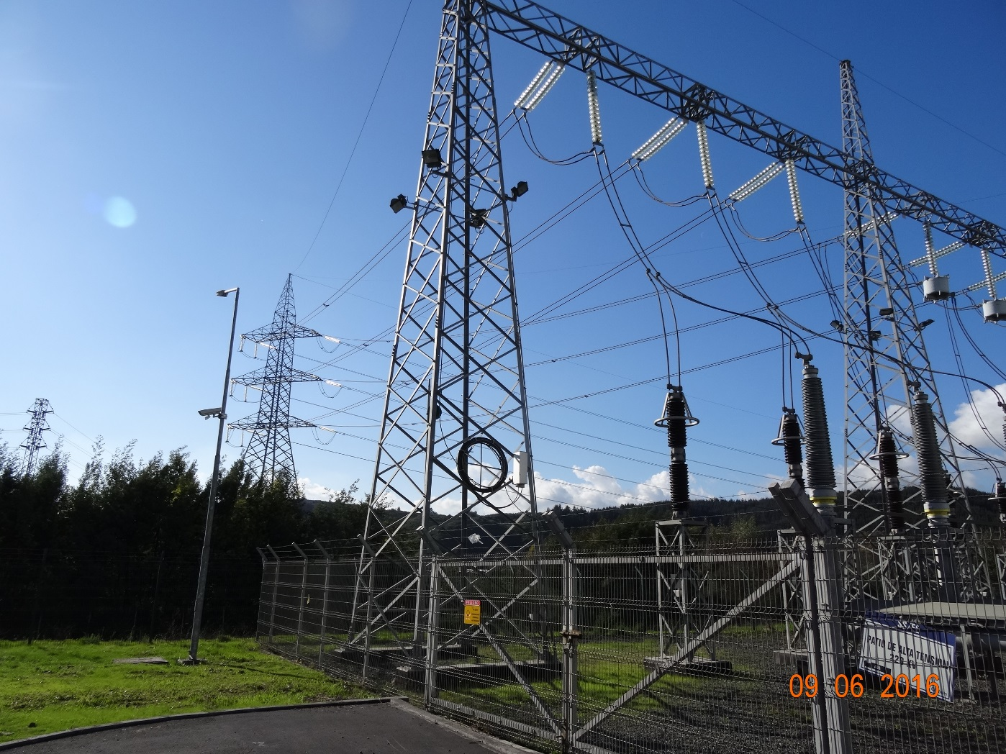
Dirección línea
Torre N° 1
Fotografía 13 | Fecha: 09-06-2016
Coordenadas DATUM WGS84 HUSO 18 S | Coordenada Norte: 5.899.019 | Coordenada Este: 666.190
Descripción de medio de prueba: Vista general del patio de alta tensión, punto de conexión de la CT Santa María con la LAT Santa María – Charrúa. Vista hacia el norte. Se observa flecha que indica la dirección a la que se ubica la línea de alta tensión, la cual se dirige hacia el Este.

Registros
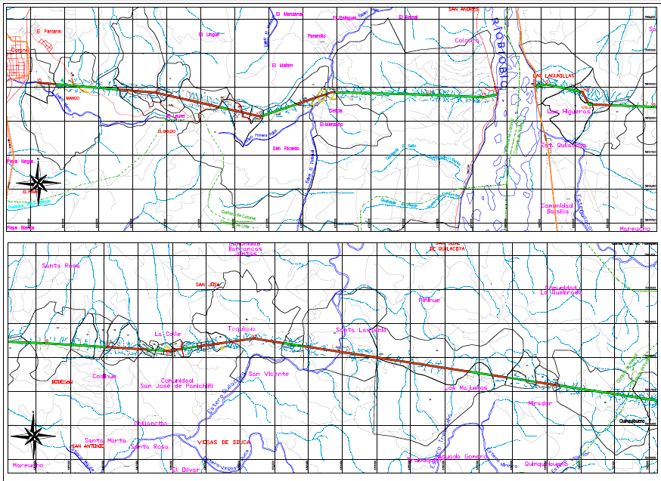
Dirección línea Alta Tensión
Dirección línea Alta Tensión
Comuna de Coronel
Comuna de Yumbel
Figura 19 | Fecha: 09-06-2016
Descripción de medio de prueba: Figura extraída de Layout del proyecto construido de transmisión en formato PDF y DWG (Anexo 16) de la LAT Santa María – Charrúa. Se observa flecha que indica la dirección de la línea de alta tensión, la cual se dirige hacia la comuna de Yumbel (hacia el Este), donde se sitúa la localidad de Charrúa.

Registro
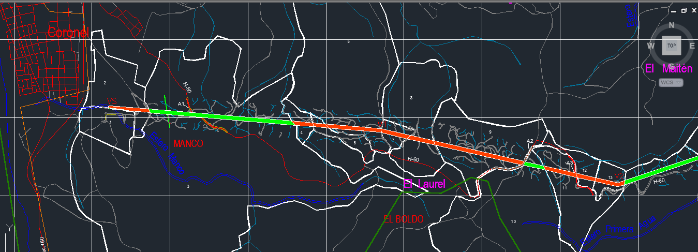
Vértice 2
Vértice 1
Vértice S
Figura 20
Descripción medio de prueba: Figura extraída desde Layout del proyecto construido de transmisión en formato PDF y DWG de la LAT Santa María – Charrúa (Anexo 16).

Registro
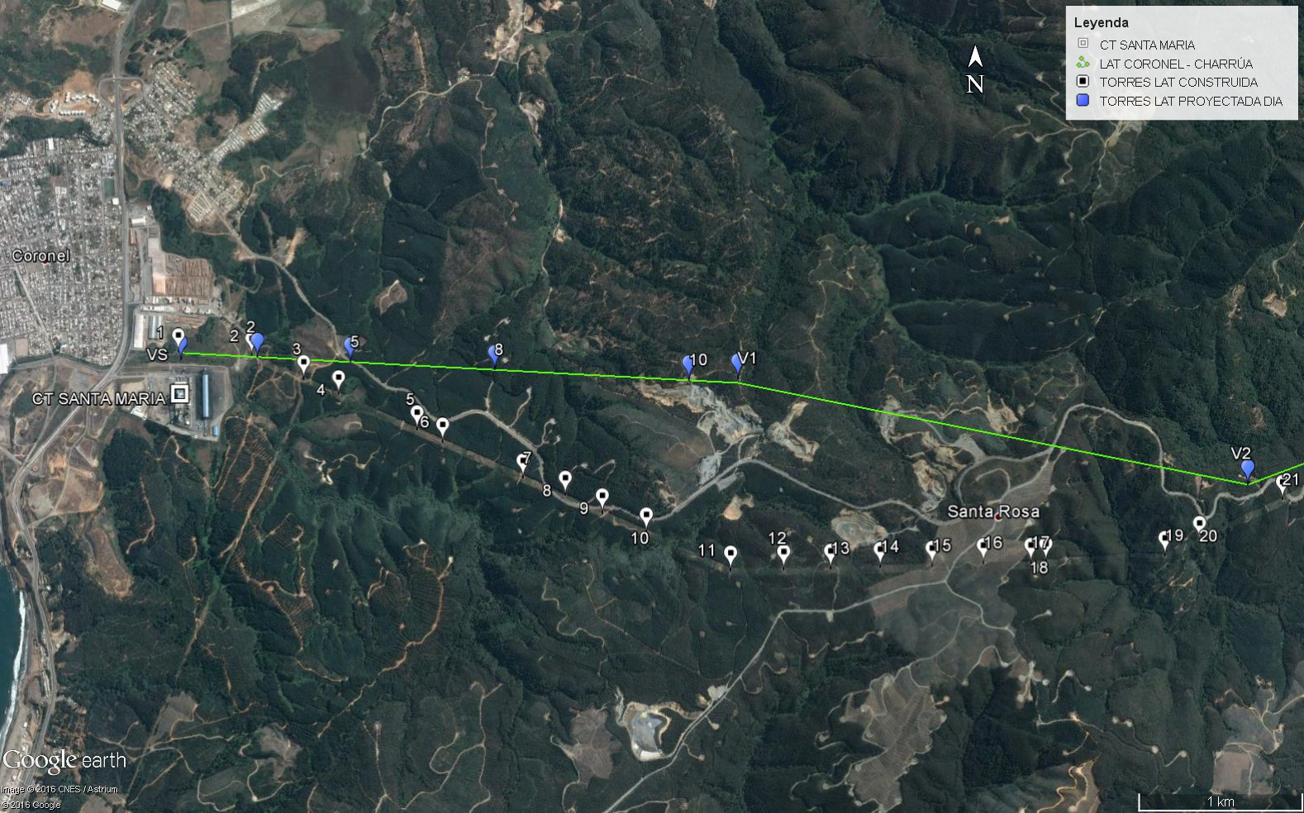
LAT construida
Vértice 2
Vértice 1
Figura 18
Descripción medio de prueba: Análisis geográfico de la línea de alta tensión proyectada (línea de color verde), en comparación con las torres de alta tensión efectivamente construidas. La modificación fue consultada a la COREMA Biobío la cual no consideró su ingreso al SEIA según su Res. Exe. N° 173/2009 de 03-07-2009.
Vértice S

CONCLUSIONES.

De los resultados de las actividades de fiscalización, asociados los Instrumentos de Gestión Ambiental indicados en el punto 3, se puede indicar que los hallazgos detectados se presentan a continuación. Al respecto de los hechos que no constituyen hallazgos, estos se encuentran descritos en las actas de fiscalización ambiental:

N° Hecho constatado | Materia específica objeto de la fiscalización ambiental. | Exigencia asociada | Hallazgos
1 | Descripción de proyecto | RCA N° 176/2007 extracto considerando 3.4  3.4 Descripción del proyecto  El proyecto consiste en la instalación y operación de un complejo de generación térmica con una potencia de 700 MW, equipado con dos turbinas a vapor de 350 MW. (…)  3.4.1 Unidades Generadoras  Las unidades generadoras del complejo estarán diseñadas para utilizar carbón en una caldera de vapor con sistema de recalentamiento, basada en tecnología de carbón pulverizado.  En cada unidad, el vapor generado tendrá una temperatura estimada de 540 ºC, una presión de 160 bar y un flujo de 1.260 m³/h. Éste será expandido en una turbina de vapor del tipo condensación, trasformando la energía térmica en rotación y, posteriormente, mediante un generador, en energía eléctrica.  En estas condiciones la potencia que alcanzará cada Unidad será de 350 MW con una eficiencia térmica aproximada del 41%. En la Figura Nº2 del ICE, se presenta una figura simplificada de los componentes del Proyecto con las dos Unidades de Generación  Tabla N° 1  Componentes del Complejo Termoeléctrico Coronel  3.4.2 Línea eléctrica de Alta tensión  El Complejo incluirá un patio de transformación en alta tensión, constituido por cuatro transformadores: dos principales, correspondiente a transformadores de poder de 415 MVA, y dos secundarios de 30 MVA para servicios auxiliares. Los principales elevan el voltaje de energía generada por el turbogenerador a la tensión de 220 kV, los transformadores de servicios auxiliares llevan el valor de la tensión de generación a la tensión de distribución interna del Complejo. (…)  RCA N° 176/2007 extracto considerando 3.6.3  3.6.3 Turbogenerador de vapor  El turbogenerador de vapor corresponde a la turbina de vapor con su correspondiente generador, cuya función es transformar la energía que lleva el vapor en energía mecánica.  (…)  RCA N° 176/2007 extracto considerando 3.6.14  3.6.14 Transformadores Eléctricos  Cada unidad generadora cuenta con dos transformadores, el primero es del tipo intemperie, sumergido en aceite y enfriado por ventilación natural, eleva la tensión de 15,75 kV, que entrega el generador eléctrico, a 220 kV; incluye todos los accesorios necesarios para su operación. El segundo lleva la tensión de generación a la tensión de distribución con que alimentan los consumos propios del Complejo, es decir de 15,75 kV a 6,6 kV. (…) | En relación a la descripción de proyecto para la Unidad I de generación de potencia de la CT Santa María, se detectaron los siguientes hechos:  • La turbina eléctrica General Electric Número de Serie 270T771, posee una potencia de 369,989 KW y una presión de ingreso de166,7 bar. De lo anterior se observa una diferencia de los parámetros de potencia y presión de ingreso a los estipulados en la RCA N° 176/2007.  • El Generador sincrónico posee una potencia mayor que la evaluada con una superación de 53 MVA.  • El transformador principal de la CT Santa María, tiene mayor potencia que la evaluada, con una superación que varía en un rango de 45 a 75 MVA. Lo anterior debido a que la potencia proyectada corresponde a 415 MV y el actual transformador posee una potencia de 460/490 MVA.  • El transformador de la unidad que alimenta al CT Santa María para su consumo interno, tiene una potencia superior a la evaluada, con una superación de 30 a 42 MVA. Lo anterior debido a que la potencia proyectada de esta unidad corresponde a 30 MV y el actual transformador posee una potencia de 60/72 MVA.  Estas unidades del área de generación, al operar en su mayor capacidad pueden superar los 350 MW de potencia total del Complejo CT Santa María. Cabe señalar que la potencia producida por estos equipos, no tiene efectos de aumento o superación de emisiones atmosféricas, tal como se verificó en el Informes de Fiscalización del Expediente DFZ-2015-193-VIII-RCA-IA y de manera preliminar en el expediente DFZ-2016-2725-VIII-NE-EI.
  Potencia del Complejo | 700 MW
  Unidades de Generación | 2
  Potencia por Unidad | 350 MW
  Componentes para cada unidad | 1 Turbina a vapor de 350 MW, con etapas de alta, media y baja presión.  1 Generador eléctrico de 415 MVA a 3.000 RPM, con su correspondiente sistema de excitación y regulación de voltaje.  1 Transformado de poder de 415 MVA.  1 Transformador de servicios auxiliares de 30 MVA.  (…)
  Componentes comunes para cada unidad | (…)  1 Subestación eléctrica de salida, tipo GIS, con tres paños en 220 kV y configuración de doble barra.  (…)
2 | Manejo de Emisiones Acústicas | RCA N° 176/2007 Extracto considerando 4.2.2 página 49  1.2.2 Aumento en los niveles de Ruido – Etapa de Operación  El proyecto se emplaza en un sector vecino a un área que presenta actividad residencial, comercial e industrial, al norponiente del predio. El estudio de impacto acústico presentado por el titular se basó en nueve puntos de control. Se identificaron los sectores sensibles al ruido en las inmediaciones del proyecto que requieren de un determinado estándar acústico, se establecieron los niveles de ruido pre operacionales (línea base de ruido) en el entorno del proyecto y se modelaron los niveles de ruido generados en la etapa de construcción y operación.  Los resultados de las modelaciones indicaron que los niveles de ruido proyectados para la operación del complejo termoeléctrico oscilaran entre 30 y 47 dB(A) sobre los puntos sensibles al ruido, lo que cumpliría con el límite máximo de ruido establecido en el D.S.146/97 “Norma de Emisión de Ruidos Molestos Generados por Fuentes Fijas”, del MINSEGPRES, tanto en período diurno como nocturno.  Se realizará una campaña de seguimiento, en el marco del programa de vigilancia, que contempla mediciones semestrales durante el primer año y anuales a partir del segundo año de operación de la primera unidad, en los mismos puntos descritos en el plan de vigilancia de la etapa de construcción y bajo la misma metodología.  (…)  RCA N° 176/2007 Extracto considerando 7.1.1 página 87  6.1.1 Plan de seguimiento ambiental y capacitaciones  c) Monitoreo de Ruido en la etapa de Operación  Se realizará una campaña de seguimiento, en el marco del programa de vigilancia, que contempla mediciones semestrales durante el primer año y anuales a partir del segundo año de operación de la primera unidad, en los mismos puntos descritos en el plan de vigilancia de la etapa de construcción y bajo la misma metodología. Ver letra a) sección 7.1.1 de esta resolución  Los informes deberán ser remitidos a la Autoridad Sanitaria Regional dentro de los 15 días siguientes a la evaluación correspondiente. Con relación a su realización, el titular deberá informar un calendario de mediciones de vigilancia en la etapa de operación, para coordinar acciones conjuntas durante cada campaña de monitoreo. La frecuencia de campañas anuales deberá ser acordada y visada por la Autoridad Sanitaria Regional en caso de solicitar disminuir de dos a una las campañas anuales.  Decreto Supremo N° 28/ 2011 (MMA). ESTABLECE NORMA DE EMISIÓN DE RUIDOS GENERADOS POR FUENTES QUE INDICA, ELABORADA A PARTIR DE LA REVISIÓN DEL DECRETO Nº 146, DE 1997, DEL MINISTERIO SECRETARÍA GENERAL DE LA PRESIDENCIA.  Título IV extracto Artículo 7.  IV Niveles máximos permisibles de presión sonora corregidos  Artículo 7º.- Los niveles de presión sonora corregidos que se obtengan de la emisión de una fuente emisora de ruido, medidos en el lugar donde se encuentre el receptor, no podrán exceder los valores de la Tabla Nº 1: | De las mediciones realizadas en dos receptores cercanos (420 a 550 m) del área de la operación CT Santa María, se concluye que existe una superación del Nivel de Presión Corregida (NPC) para la Zona II del D.S. MMA N° 38/2011 en periodo nocturno (> 45 dBA).  A continuación se presentan los resultados de las mediciones de ruido.  Cabe señalar que el punto de medición (receptor) E3, corresponde a un punto de tipo control, sin viviendas, ni actividad urbana presente.  Por otra parte, del examen de información de los informes de seguimiento entregados por parte del Titular, se constata la superación de la norma en receptor denominado “A” ubicado en ZONA URBANA MIXTA ZU-1 (homologable a Zona II D.S N° 38/2011). El sector es concordante con la ubicación del punto E1 (Punto de medición en Inspección de fecha 14 de junio de 2016). En este punto se ha verificado un Nivel de presión sonora por sobre el límite nocturno de una Zona tipo II, llegando a un máximo de 48 dBA (Febrero 2016) y un mínimo de 45 dBA (Abril 2016).
  Tabla N° 1 Niveles Máximos Permisibles de Presión Sonora Corregidos (NPC) en dB (A)
   | De 7 a 21 horas | De 21 a 7 horas
  Zona I | 55 | 45
  Zona II | 60 | 45
  Zona III | 65 | 50
  Zona IV | 70 | 70
  Receptor | Ubicación DATUM WGS 84. Huso 18 S | Nivel Presión Corregido (dBA)
  E1 | N: 5.899.109; S: 665.801. | 55
  E2 | N: 5.899.064; S: 665.729 | 51
  E3 | N: 5.898.688; S: 665.642 | 54
3 | Manejo de emisiones atmosféricas | RCA N° 176/2007 extracto considerando 3.1 Página 4.  (…) El Complejo se instalará en una superficie de 30 há conformada por: 11 há que serán ocupadas para las instalaciones principales de las dos unidades, es decir 5.5 hectáreas cada una; por 8 há que serán utilizadas para la cancha de acopio de los combustibles para ambas unidades y 11 há para la instalación de faenas y disposición temporal de equipos y materiales.  RCA N° 176/2007 extracto considerando 3.4.3 Página 8  La capacidad de almacenamiento de las canchas de acopio de combustible será de 200.000 toneladas cada una. En la Figura Nº8 del EIA se presenta la disposición general del sistema de descarga, acopio y transporte interno de combustibles (más antecedentes en plano presentado en el Anexo 3 del EIA). A continuación se describen las características de funcionamiento de este sistema.  (…) La cancha de acopio de carbón tendrá un carro distribuidor que distribuye el carbón en forma longitudinal en la cancha. Una vez descargado el carbón en la cancha, éste es reordenado por cargadores frontales que además realizan el sellado de las pilas, disminuyendo con esto la emisión de polvo de ellas. En el caso de haber más de un tipo de carbón, se evitará su mezcla ordenando las pilas en sectores distintos de la cancha según su naturaleza.  Desde la pilas de acopio en la cancha de carbón se abastecerá a las unidades mediante una cinta transportadora hasta los silos de cada caldera.  Sólo existirán pilas de almacenamiento de carbón en el área de emplazamiento del Proyecto. No se consideran pilas de almacenamiento en canchas del Puerto de  Coronel u otros lugares. El método preventivo básico que se utilizará para evitar la auto combustión del carbón, es la compactación de la pila de carbón. En cada turno de trabajo, se utilizará maquinaria pesada que se dispondrá para apilar el carbón, por ejemplo, un cargador frontal o un apilador sobre orugas, para recorrer la superficie de la pila compactando el carbón en cada pasada. Esta maniobra se realizará de manera continua y permitirá vigilar y controlar el estado de las pilas en todo instante.  En la eventualidad de presentarse riesgo de auto combustión en el área de almacenamiento de carbón, se pondrán en ejecución las medidas preventivas y de contingencia correspondientes de acuerdo al Plan de Contingencias del Complejo, entre las cuales se contempla el aislamiento mediante zanjas y la remoción puntual de la zona afectada. Ante la contingencia de la presencia de un foco de combustión con llamas, el personal operativo debidamente calificado procederá sofocarlo mediante aplicación de agua.  RCA N° 176/2007 extracto considerando 3.4.4 Páginas 9 a 10  3.4.4 Caracterización y cuantificación de los Insumos  (…)  Combustibles  El combustible en consideración para el proyecto es carbón bituminoso. Se utilizará, además, petróleo diésel para las partidas del complejo.  El consumo de combustible de cada caldera se estima alcanzará los 140.000 kg/h de carbón bituminoso. A continuación se presentan las características fisicoquímicas del insumo energético utilizado.  El proyecto usará carbón del tipo bituminoso, para el cual existe una amplia gama de proveedores a nivel mundial. El poder calorífico del carbón de referencia será de 5.920 kcal/kg y su densidad es de 850 kg/m³. El carbón será transportado en barcos hasta muelle granelero perteneciente a la Empresa Portuaria Puerto de Coronel, y desde allí será enviado hasta la cancha de acopio mediante el sistema de descarga, a través de correas transportadoras. La capacidad promedio almacenada en cancha de carbón será de 200.000 toneladas, equivalente a 45 días de operación.  (…)  Los consumos de carbón serán del orden de 3000 ton /día por unidad, por lo tanto el complejo consumirá 6000 ton/día  (…) | Del examen de información y análisis numérico realizado es posible constatar que se verifica una superación del consumo de carbón de manera diaria (en toneladas) para cuatro (4) meses del año 2015. Específicamente para los meses de enero, febrero, marzo y mayo de 2016 (Consumo mayor a 3.000 ton/día, máximo 3.141,57 ton/día). Lo anterior constituye un hallazgo que coincide con el aumento de producción de generación verificado de manera más detallada en el Informe de Fiscalización del Expediente DFZ-2015-193-VIII-RCA-IA, específicamente para el periodo comprendido entre los meses de marzo a mayo de 2015.  Po otra parte, al analizar este consumo de carbón de manera horaria, no se observa superación sobre los 140 ton/hora (máximo 139,1 ton/hora).

DOCUMENTACIÓN SOLICITADA Y ENTREGADA.

N° | N° de hecho asociado | Documentos | Plazo de entrega | Fecha entrega | Observaciones
1 | 1 | • INGENIERÍA DE DETALLES “SUBESTACIÓN GIS CORONEL 220 kV”. CONTRATO Nº: CTCB-019 MANUAL DE OPERACIÓN DE S/E GIS CORONEL Nº: 7101-C-PRY-MOP-01.  • Extracto reporte emisiones cuarto trimestre 2015, entregada a la SMA con fecha 26 de enero de 2016 en el marco del cumplimiento del D.S. N° 13/2011.  • Extracto reporte emisiones primer trimestre 2016, entregada a la SMA con fecha 30 de abril de 2016 en el marco del cumplimiento del D.S. N° 13/2011.  • Extracto reporte emisiones segundo trimestre 2016 (hasta 31 de mayo de 2016) por entregar a la SMA en el marco del cumplimiento del D.S. N° 13/2011. | 23-06-2016 | En plazo | Sin Observaciones
2 | 2 | • Informe monitoreo de ruido, Central Termoeléctrica Santa María. INF2484-ENERO_01-16, Enero 2016  • Informe monitoreo de ruido, Central Termoeléctrica Santa María. INF2484-FEBRERO_01-16, Febrero 2016  • Informe monitoreo de ruido, Central Termoeléctrica Santa María. INF2484-MARZO_01-16, Marzo 2016  • Informe monitoreo de ruido, Central Termoeléctrica Santa María. INF2484-ABRIL_01-16, Abril 2016  • Informe monitoreo de ruido, Central Termoeléctrica Santa María. INF2484-MAYO_01-16, Mayo 2016. | 23-06-2016 | En plazo | Sin Observaciones
3 | 4 | • Carta GDG 013/2010 de fecha 25-01-2010 dónde se realiza presentación de pertinencia de ingreso a la COREMA Biobío.  • Reporte Técnico ATM 65A/09 “Modelación de la Dispersión de las Emisiones Atmosféricas Provenientes del Complejo Termoeléctrico Santa María de Coronel” de Algoritmos para Colbún S.A. Enero 2010.  • Resolución Exenta N° 094 de 19-05-2010, Se pronuncia sobre las modificaciones propuestas al proyectos “Complejo Termoeléctrico Santa María de Coronel”, de la empresa COLBUN S.A. | 23-06-2016 | En plazo | Sin Observaciones
4 | 5 | • Descripción uso combustible diésel Complejo Santa María Unidad 1  • Extracto reporte emisiones cuarto trimestre 2015, entregada a la SMA con fecha 26 de enero de 2016 en el marco del cumplimiento del D.S. N° 13/2011  • Extracto reporte emisiones primer trimestre 2016, entregada a la SMA con fecha 30 de abril de 2016 en el marco del cumplimiento del D.S. N° 13/2011  • Extracto reporte emisiones segundo trimestre 2016 (hasta 31 de mayo de 2016) por entregar a la SMA en el marco del cumplimiento del D.S. N° 13/2011 | 23-06-2016 | En plazo | Sin Observaciones
5 | 6 | • Ordinario DGTM y MM N° 12/600/1349/VRS. Otorga Permiso Ambiental Sectorial al que se Refiere el Artículo 73 del D.S. N° 95(MINSEGPRES) del 21 de Agosto de 2001, a la Empresa Colbún S.A., para su Proyecto “Complejo Termoeléctrico Coronel”.  • Decreto N°190 de la SUBSECMAR del MINDEF de fecha 08-05-2008, Otorga Concesión Marítima Mayor sobre un sector de Fondo de Mar, En Coronel, A Colbún S.A.  • Decreto N°218 de la SUBSECMAR del MINDEF de fecha 02-06-2008, Otorga Concesión Marítima Mayor sobre un sector de Fondo de Mar y Porción de Agua, En Coronel, A la Compañía Puerto Coronel S.A. | 23-06-2016 | En plazo | Sin Observaciones
6 | 7 | • INGENIERÍA DE DETALLES “SUBESTACIÓN GIS CORONEL 220 kV”. CONTRATO Nº: CTCB-019 MANUAL DE OPERACIÓN DE S/E GIS CORONEL Nº: 7101-C-PRY-MOP-01.  • Layout del proyecto construido de generación en formato PDF y DWG.  • Layout del proyecto construido de transmisión en formato PDF y DWG. | 23-06-2016 | En plazo | Sin Observaciones

ANEXOS.

N° Anexo | Nombre Anexo
1 | Acta de Inspección Ambiental de Fecha 25-05-2015
2 | Acta de Inspección Ambiental de Fecha 29-09-2015
3 | Acta de Inspección Ambiental de Fecha 09-06-2016
4 | Carta de Colbún GMA N° 054/2015 de fecha 21 de junio de 2016.
5 | Acta de Inspección Ambiental de Fecha 14-06-2016
6 | Características de turbina Generadora. Operation and Maintenance Manual 2005. GE Energy.
7 | INGENIERÍA DE DETALLES “SUBESTACIÓN GIS CORONEL 220 kV”. CONTRATO Nº: CTCB-019 MANUAL DE OPERACIÓN DE S/E GIS CORONEL Nº: 7101-C-PRY-MOP-01. Agosto 2010
8 | Extracto reporte emisiones cuarto trimestre 2015, entregada a la SMA con fecha 26 de enero de 2016 en el marco del cumplimiento del D.S. N° 13/2011  Extracto reporte emisiones primer trimestre 2016, entregada a la SMA con fecha 30 de abril de 2016 en el marco del cumplimiento del D.S. N° 13/2011  Extracto reporte emisiones segundo trimestre 2016 (hasta 31 de mayo de 2016) por entregar a la SMA en el marco del cumplimiento del D.S. N° 13/2011
9 | Planillas de reporte técnico (Fichas de Información de Medición de Ruido).
10 | Instrumentos de Planificación Territorial que rigen en la comuna de Coronel
11 | Informes de Seguimiento de Ruido y Tabla de información extraída del Anexo 4 de la Carta de Colbún GMA N° 054/2015 de fecha 21-06-2016.
12 | Carta GDDS N° 12/2016 de Colbún S.A., la cual adjunta “Información complementaria de Fiscalización de 14 de junio de 2016”.
13 | Carta de Colbún S.A. GMA N° 054/2015 de fecha 21-06-2016 en su Anexo 2. Registro de consumo horario de combustible de la central térmica para el periodo de los meses de octubre de 2015 a mayo de 2016.
14 | Carta de Colbún S.A. N° GMA 054/2015 de fecha 21-06-2016 en su Anexo 1. Consulta de pertinencia y Resolución Exenta SEA por cambio de las dimensiones de chimenea principal de CT Santa María.
15 | Carta de Colbún GMA N° 054/2015 de fecha 21-06-2016 en su Anexo 3. Antecedentes de relativos a permisos ambientales sectoriales y concesiones marítimas asociados a las obras de succión y descarga de agua de mar.
16 | Oficio de la Gobernación Marítima de Talcahuano Ord. GM (T) N° 12.600/166 de fecha 14-06-2016.
17 | Carta de Colbún GMA N° 054/2015 de fecha 21-06-2016, Anexo 5 y 6. Características técnicas de Subestación GIS y números de serie de esa unidad, proyecto de ingeniería de conexiones de esa unidad con la línea de alta tensión (LAT) Santa María – Charrúa. Layout de proyecto construido de generación y distribución entre CT Santa María y LAT Charrúa.
18 | Resolución Exenta COREMA Biobío N° 173/2009 de fecha 03 de julio de 2009.

ORDENANZA PLAN REGULADOR COMUNAL DE CORONEL 1. Aprobado por D. S. Nº 96 del 14 de Junio de 1983 del Ministerio de Vivienda y Urbanismo. Publicado en el Diario Oficial el 18 de Agosto de 1983. Modificado por Resolución (MINVU) N° 10 de fecha 22 de abril de 1993 y Resolución (Intendencia Biobío) N° 4 de 20 de febrero de 1996. (…) ARTÍCULO 11.- A los sectores señalados en los artículos 8°,9° y 10°, precedentes, se les asigna los usos de suelo que a continuación se indican: Sectores S-1 y S-2. Usos Permitidos: Vivienda, comercio, oficina, equipamiento y área verde. Se permitirá además Industria y bodega inofensiva, calificada por el organismo competente. Usos Prohibidos: Industria y bodega molesta y peligrosa. (…) Sectores S-5. Usos Permitidos: Vivienda, comercio y oficina, equipamiento, área verde e industria y bodega inofensiva y molesta, calificadas por el organismo competente. Usos Prohibidos: Industria y bodega peligrosa. (…)
PLAN REGULADOR COMUNAL DE CORONEL. Aprobado por Decreto Alcaldicio N° 2465/13. 27.03.13. Publicado en Diario Oficial. 22.04.13ZONA MIXTA 1, ZU-1 NORMAS DE USOS DE SUELO. TIPO DE USO HABITACIONAL Permitidos. ACTIVIDADES PRODUCTIVAS Industria, bodegaje y Talleres Peligrosa, Molesta: Prohibidos Inofensiva: Prohibidos, excepto Talleres calificados como inofensivos INFRAESTRUCTURA DE TRANSPORTE Prohibidos, excepto terminales de locomoción colectiva urbana. SANITARIA Prohibidos ENERGÉTICA Prohibidos
Res.Ex. 491 de 31 de mayo de 2016 “Dicta instrucción de carácter general sobre criterios para homologación de zonas del Decreto Supremo N°38, de 2011, del Ministerio del Medio Ambiente”.

